Муниципальное бюджетное дошкольное учреждение детский сад компенсирующего вида № 37 города Кузнецка

Цикл консультаций
«Советы заботливым родителям?»

Составитель:
Е.В.Тухова
педагог-психолог

Кузнецк

Современные педагоги-психологи детских садов ежедневно сталкиваются с тем, что молодые родители часто нуждаются в поддержке специалистов, которые помогут им выработать правильную стратегию воспитания и утвердится в своей родительской компетентности. К сожалению не все из этих молодых семей признаются себе в этом и продолжают действовать так, как считают нужным, пренебрегая мнением специалистов детского сада.
В результате этого задача педагога-психолога ДОУ при работе с родителями воспитанников всё чаще сводиться к тому, чтобы помочь родителям из всего огромного объёма информации (Интернет, телевидение, книги, советы подружек, бабушек, родителей) выбрать ту, которая поможет им найти правильное направление в таком трудном, длинном и полном препятствий путешествии как воспитание ребёнка.
В данном сборнике собран материал, который максимально приблизит родителей к заветной мечте: не только знать, но и уметь «правильно» воспитывать своего ребёнка. Представленные консультации наиболее полно отражают основные проблемы, с которыми сталкиваются родители в процессе воспитания детей дошкольного возраста, и помогает им посмотреть на существующие трудности с другой стороны.
Большое значение имеет доступность и понятность подаваемого материала, а также его иллюстрированность сюжетными фотографиями и реальными примерами из жизни детей именно той группы детского сада, с родителями которой проводится групповая консультация (имена детей не называются, психолог делает вид, что речь идёт о совершенно других детях).
Важно также отследить все ли родители поняли предлагаемый их вниманию материал. Для этого можно использовать составленные педагогом-психологом самостоятельно анкеты или обратную связь в завершении консультации. Если педагог-психолог видит, что некоторые из родителей недопоняли или поняли материал не так, следует назначить им индивидуальные консультации, на которых данная проблема будет разобрана более подробно и доступно. Важно, чтобы педагог-психолог был уверен в том, что его не только слушают, но и слышат и понимают правильно.
Придерживаясь выше перечисленных правил, мы можем достичь определённого прогресса во взаимоотношениях родителей с детьми, но этого порой бывает недостаточно, поэтому необходимо закреплять данный материал на практике:
- проводить совместные занятия с детьми в кабинете психолога;
-привлекать родителей к совместной деятельности с детьми под контролем педагога-психолога (даже если это субботник или оформление группы к празднику);
- проводить с родителями ролевые игры (на собраниях), в которых одни из родителей будут играть детей, а другие исполнять роль родителей и т. п.
этот список ограничивает только ваша фантазия и воображение.

УСПЕХОВ ВАМ!

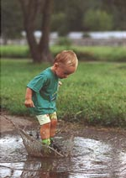
Для начала постарайтесь проанализировать причины возникновения упрямства. Детское упрямство может быть связано с возрастными кризисами, связанными со стремлением к самостоятельности; вызываться чувствами обиды, злости, гнева, обращенными к родителям; выступать доступной для детей формой заявить о своих желаниях и чувствах.
- Установите четкие границы дозволенного поведения (их должно быть ограниченное количество) и дайте ребенку возможность действовать свободно в этих рамках.
- Будьте последовательны.
- Выслушивайте ребенка, давайте ему знать, что Вы хотите его понять.
- Предъявляйте ребенку требования, соответствующие уровню его развития.
- Старайтесь не создавать ситуаций, в которых есть возможность проявить упрямство.
- Если такой ситуации не избежать, обсудите ее с ребенком заранее, выслушайте его.
- Упрямство может быть ответом на ущемление самолюбия ребенка, вместо властного требования предложите ребенку возможность выйти из конфликтной ситуации, «не потеряв лица».
- Чаще играйте вместе с ребенком, порой упрямство вызывается чувством мести за недостаток внимания.

Педагог-психолог: Е.В.Тухова

Проблемы, возникающие в 3 года связаны с тем, что ребенок хочет, чтобы его независимость и самостоятельность признали сейчас же, для него важно любой ценой завоевать самостоятельность, пусть даже это чревато конфликтами с самыми близкими для него людьми... Опека, к которой так привыкает малыш до 3 лет, вдруг, в какой-то момент, становится преградой для его личностного роста. В 3 года он открывает себя как самостоятельную личность, но в силу своих возможностей все равно не может обходиться без мамы! И за это он сердится на нее, "мстит" по-своему, по-детски, не осознавая сам того, слезами, истериками, капризами. И капризы эти направлены только против тех взрослых, которые все время рядом с ним, ухаживают за ним, стараются предупредить его желания, сами не понимая, что ребенок уже "все может сам".
- Во-первых, самое главное понять, что кризисы неизбежны - это значит, что Ваш ребеночек развивается совершенно нормально.
- Во-вторых, расширяйте права и обязанности ребенка, поощряйте все проявления самостоятельности.
- В-третьих, не забывайте, что ребенок не соглашается с вами не только для того, чтобы "отстаивать" свою свободу, но и испытать Вас, ваш характер, найти слабости в нем, и при случае ими пользоваться. Поэтому система ваших требований должна быть согласована со всеми, кто ухаживает за ребенком.
- В-четвертых, ребенок твердит "нет" еще и потому, что он чувствует, что систему требований изменили, а почему - не понимает. И потом "нет" - это наше волшебное педогическое воспитательное слово. И ребенок, подражая взрослому, чувствуя себя самостоятельным, начинает воспитывать вас. Поэтому система требований должна быть доступно понятна на том уровне, который доступен ребенку.
- В-пятых, одним из важнейших моментов в этом возрасте являются не только поощрения самостоятельности, но и ее подтверждения - пишите ему письма, звоните ему лично, просите его совета, делайте взрослые подарки.

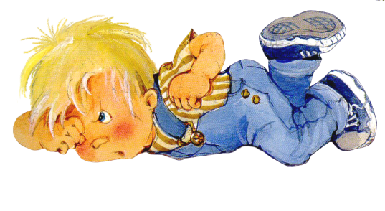

Педагог-психолог: Е.В.Тухова
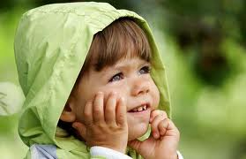
Детский смех, детский восторг – что может быть прекраснее? Что ещё дарит нам столько умиления и красоты? Кто может нас заставить улыбнуться даже при самом плохом самочувствии? Конечно, дети. Дети в возрасте 3-х лет делают это с особым успехом, ведь они самые непосредственные, самые смешные и... самые капризные. Казалось уже самое страшное позади – море пеленок и ползунков, которые надо перестирать и перегладить, бессонные ночи у кроватки новорожденного малыша – всё это закончилось, дитё подрастает. Но пеленки сменяются сломанными игрушками или ещё хуже предметами пользования взрослых, бессонные ночи - сумасшедшими днями. Ребёнок капризничает по каждому поводу, ему не угодишь не игрушкой, ни пирожным, ни даже мультфильмом.
Что же происходит? В психологии этот кошмарный период вашей жизни называют кризисом детей трех лет.
Кризис может начаться уже с 2,5 лет, а закончится в 3,5-4 года.
ПРИЗНАКИ КРИЗИСА 3 ЛЕТ
Упрямство - когда малыш упрямится, он настаивает на чем-то не потому, что ему этого сильно хочется, а потому, что он это потребовал. Например, мама просит проснувшегося ребенка встать с постели. Малыш не соглашается, хотя ему уже давно надоело лежать и хочется поиграть с игрушками. Однако он заявляет: «сказал не встану, значит, не встану!».

Негативизм - малыш отказывается выполнять просьбы не потому, что ему не хочется, а только потому, что его об этом попросили. Бывают просто абсурдные ситуации, когда на любое высказывание взрослого ребенок отвечает наперекор: «Это холодное» - «Нет, горячее», «Иди домой» - «Не пойду» (хотя только что сам просился). Не путайте негативизм и непослушание. При негативизме ребенок часто поступает наперекор своему желанию. При непослушании же он следует своему желанию, которое идет вразрез с намерениями взрослого. Негативизм часто избирателен: ребенок отказывается выполнять просьбы определенных людей, например, мамы, или папы. С остальными – он может быть послушным и покладистым. Взрослый может провоцировать негативизм всякий раз, когда отдает строгий приказ, например: «Не трогай!», «Ешь быстро!»
Строптивость очень похожа на негативизм, но отличается тем, что не направлена на определенного человека, это протест против самого образа жизни.
Своеволие (Я сам) проявляется в том, что ребенок все хочет делать сам, даже если не умеет. Это потребность в самостоятельности – жизненно важная для трехлетних малышей.
Симптом обесценивания. - ребенок может начать употреблять бранные слова, которые до сих пор было не принято произносить дома. Иногда малыши позволяют себе грубо обзывать любимых бабушек и мам. Кроме того, для трехлетнего ребенка могут вдруг потерять ценность еще совсем недавно обожаемые им игрушки, книги. Неожиданно он начинает их бросать, рвать, давать им негативные названия.
Протест-бунт - Он проявляется в том, что поведение ребенка носит протестующий характер, как будто малыш находится в состоянии «войны», постоянном конфликте с окружающими. В результате кроха часто сорится с родителями.
Деспотизм чаще всего проявляется в семье с единственным ребенком. Малыш изо всех сил пытается проявить власть над окружающими и заставить родителей делать все, что он хочет. По отношению к младшим сестрам и братьям деспотизм может проявляться как ревность. Например, ребенок может забирать игрушки, одежду, толкать, замахиваться.
Как вести себя родителям в период кризиса 3-х лет.
1) Постарайтесь выработать правильную линию своего поведения, станьте более гибкими, расширьте права и обязанности ребенка.
2) Позвольте малышу быть самостоятельным. Не вмешивайтесь (по возможности) в дела ребенка, если он не просит.
3) Помните, что ребенок как бы испытывает Ваш характер, проверяя по несколько раз в день, действительно ли то, что было запрещено утром, запретят вечером.
4) Проявите твердость. Установите четкие запреты (нельзя убегать на улице от мамы, трогать горячую плиту и т.д.). Запретов не должно быть слишком много, не больше 5. Этой линии поведения должны придерживаться все члены семьи (или хотя бы папа с мамой).
5) Помните, что ребенок многие слова и поступки повторяет за Вами, поэтому следите за собой.
6) При вспышках упрямства, гнева попробуйте отвлечь малыша на что-нибудь нейтральное. Вспомнить какую собачку или кошечку Вы видели на прогулке.
7) Когда ребенок злится, у него истерика, то бесполезно объяснять, что так делать не хорошо. Отложите это дело до тех пор, пока малыш не успокоится. Пока же можно взять его за руку и увести в спокойное безлюдное место.
8) Используйте игру для сглаживания кризисных вспышек. Например, если ребенок отказывается, есть, не настаивайте, посадите мишку за стол и пусть малыш его кормит, но мишка хочет есть по очереди – ложка ему, ложка Коле. Обыграть можно многое: поездку в машине, умывание, одевание...
9) Для благополучного развития ребенка желательно подчеркивать, какой он уже большой, не «сюсюкаться», не стараться все сделать за малыша. Разговаривайте с ним как с равным, как с человеком, мнение которого Вам интересно.

Уважаемые родители, любите ребенка и показывайте ему, что он Вам дорог даже заплаканный, упрямый, капризный.
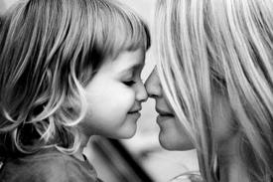

Педагог-психолог: Е.В.Тухова

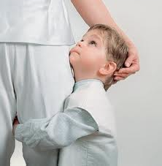
Родителями не рождаются, а становятся. Каждый взрослый должен заняться собственным воспитанием и взращивать себя как мать или отец. «Не тот отец, кто родил, а тот, кто вспоил, вскормил да добру научил».
Ребенку, даже если он в этом и не признается, хочется, чтобы у него были счастливые мама и папа, ведь счастливые дети бывают только у счастливых родителей.
Очень важно, чтобы папа осознал, как зависит восприятие мира малышом, от папиного примера. Уже с раннего возраста (1-1,5 г.), когда ребенок еще мычит и тычет пальчиком, не умея иначе объяснить что ему нужно, папа влияет на него, невольно, особо не задумываясь, не придавая значения, папа лепит из малыша свое подобие, свою копию, или отражение своих пороков. «Отец рыбак, и дети в воду смотрят. Отцы терпкое поели, а у деток оскомина. Каков отец, таков и сын».
Современный папа для своего ребенка часто становится чем-то мифическим и недоступным. Он уходит рано утром, целый день где-то «на работе» занимается чем-то важным, а вечером возвращается усталым. Его хватает только на газету и телевизор, иногда и компьютер. По-существу, работа, увлечения, жизнь отца проходят мимо внимания ребенка. Отец – не партнер, не друг, а некая карающая инстанция. «Вот скажу отцу, он тебе покажет», – часто грозит мама. Такое отчуждение, отстранение от воспитания детей, похоже, является стереотипом нашей «культуры отцовства».
В наши дни любовь отца к ребенку чаще всего выражается в покупке дорогой игрушки. Но гораздо больше даже самой привлекательной игрушки ребенку нужны отцовское внимание, участие, понимание, дружба, общность интересов. Папа не просто кормилец, а человек, открывающий ребенку мир, помогающий ему расти умелым, уверенным в себе.
- Папа для ребенка не просто родной человек, а образец мужчины, символ мужественности, мужского начала.
Отец помогает малышу составить представления о себе самом и об окружающих.
- Роль отца представляет собой определённый пример поведения, источник уверенности и авторитета. Отец - олицетворение дисциплины и порядка.
- Отец меньше опекает детей, предоставляет им больше самостоятельности, воспитывая в ребёнке самодисциплину. Этим самым отцы поощряют процесс отделения ребёнка от матери и ускоряют адаптацию к социальным условиям.
- Отец (особенно в дошкольном возрасте) - единственный герой для ребенка, который способен разогнать тени и спугнуть любое чудовище. С отцом у ребенка пропадает страх. Отец - это «божество»! Отец всемогущ и неуязвим, он может все в глазах ребенка.
Отец очень сильно влияет на развитие таких качеств в ребенке как:
- сдержанность; неторопливость;
- эмоциональная уравновешенность;
- безмятежность; спокойствие;
- оптимизм;
- исполнительность; ответственность.
Для полноценного развития каждый мальчик должен иметь
- образец для подражания;
- дружбу с отцом;
- одобрение отца;
- время с отцом наедине.
В соприкосновении с отцом у мальчика созревают истинно мужские черты:
- потребность и способность защищать,
- принимать на себя ответственность,
- внутренняя энергия и душевная сила.
Отец - проводник, который помогает мальчику совершить переход от малыша на маминых руках к мальчику, а потом к юноше.
Девочке тоже нужны дружеские отношения с отцом. Отец способствует формированию у дочери позитивной самооценки, выражая одобрение ее действиям, способностям, внешности.
Повседневное общение дочери с отцом учит ее разбираться в мужской психологии. Будучи взрослой, каждая девочка будет пытаться выстраивать свои отношения с мужчинами по аналогии, какие были у нее с отцом.
Важное место во взаимодействии отца с подрастающим ребенком имеет игра. В отличие от матерей отцы склонны устраивать энергичные, непредсказуемые игры, которые детям особенно нравятся.
Однако, важна не сама игра, а общение. Главное, чтобы отец мог что-то рассказать, научить каким-то вещам, чтобы он мог о жизни говорить на детском уровне. То есть мог формировать систему ценностей (то есть объяснить ребёнку, что такое хорошо и что такое плохо).
Выраженная любовь отца даёт ощущение особого эмоционально-психологического благополучия, которое не может в полной мере обеспечить одинокая женщина-мать.
* Папа — это тот человек, которого малыш держит за ручку вместе с мамой, а значит роль папы в воспитании крохи, равносильна вкладываемому мамой багажу.
Дорогие наши папы, не бойтесь трудностей, связанных с воспитанием ребёнка, так как «Воспитанию хорошо поддаются те, кто не нуждается в воспитании» и помните, что дети как деньги: какими бы они не были у человека большими, они всегда кажутся маленькими. Посещайте со своими детьми зоопарк или парк отдыха, играйте с ними, учите жизни, проводите с ними больше времени, просто любите их. Тогда из ваших детей вырастут умные, уверенные в себе, успешные люди, которыми вы сможете гордиться.
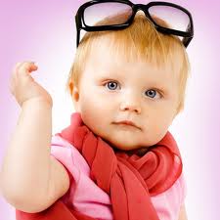

Педагог-психолог: Е.В.Тухова

- Общаться с ребенком мягко, спокойно, ровным тоном
- Поощрять выполнение любых видов деятельности, требующих сосредоточения
- Избегать увеличения нагрузок, переутомление у гиперактивных детей приводит к возбуждению и снижению самоконтроля
- Указания давать в короткой, немногословной форме
- Задания давать небольшими частями, вторую часть предлагать только после выполнения первой
- Запреты и ограничения должны быть очень четкими, их не должно быть много, их нужно обсудить с ребенком заранее
- Соблюдать четкий режим дня
- Оградить ребенка от длительного просмотра телепередач, занятий на компьютере, нахождения в большом коллективе, т.к. это способствует эмоциональному возбуждению
- Полезны длительные прогулки, активность на свежем воздухе, неколлективные виды спорта
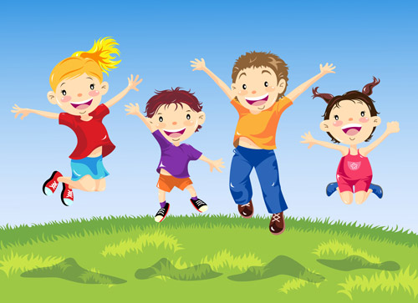

Педагог-психолог: Е.В.Тухова

- Упорядочьте систему требований, следите за своими поступками, показывая ребенку личный (положительный) пример.
- Поддерживайте дисциплину, выполняйте установленные правила.
- Собственным примером приучайте ребенка к самоконтролю.
- Давайте понять ребенку, что вы его любите таким, какой он есть.
- Направьте его энергию в положительное русло, где ребенок может научиться контролировать эмоции, управлять своим поведением, а также рисование, пение.
- Предъявляя ребенку свои требования, учитывайте его возможности, а не свои желания.
- Игнорируйте легкие проявления агрессивности, не фиксируйте на них внимание окружающих.
- Включайте ребенка в совместную деятельность, подчеркивайте его значимость в выполняемом деле.
- На проявление агрессии устанавливайте жесткий запрет в том случае, когда агрессия, не являясь защитном реакцией, служит для ребенка своеобразным «развлечением».
- Научите ребенка жалеть. Он должен понять, что своим поведением доставляет огорчение, причиняет страдание близким людям.
- Никогда не заставляйте ребенка забывать, что он добрый. Например, скажите ему: «Зачем ты так делаешь, ведь ты хороший, добрый!»
- Практикуйте эмоциональное поощрение за проявление доброты. В этом случае ребенок быстро сумеет перерасти «естественную возрастную агрессивность» и научится быть гуманным и добрым.
- Если у ребенка имеется потребность выплеснуть агрессивные эмоции, ему предоставляется такая возможность в игре. Можно предложить ему следующее: подраться с подушкой; порвать бумагу; используя «стаканчик для криков», выплеснуть свои отрицательные эмоции; поколотить стул надувным молотком; громко спеть любимую песню; налить в ванну воды, запустить в нее несколько пластмассовых игрушек и бомбить их мячом; пробежать несколько кругов вокруг дома или по коридору; по кидать мяч об стену; устроить соревнование «Кто громче крикнет», «Кто выше прыгнет», «Кто быстрее пробежит».
- Если это возможно, сдерживайте агрессивные порывы ребенка непосредственно перед их проявлением, остановите занесенную для удара руку, окрикните ребенка.
- Учите ребенка выражать свои негативные эмоции в социально приемлемой форме.

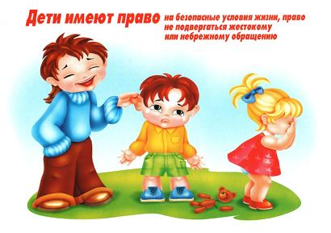

Педагог-психолог: Е.В.Тухова

Ответьте для этого на следующие вопросы:
- Какое общении ребенок предпочитает - эмоциональное или предметное?
- Как ведет себя ребенок при расставании и встрече с близкими?
- Может ли Ваш малыш играть самостоятельно?
- Нужна ли ребенку Ваша помощь в игре? Каким образом он выражает потребность в сотрудничестве с Вами?
- Умеет ли ребенок выполнять Ваши поручения: убрать на место игрушки, одежду, принести что-либо?
- Как реагирует ребенок на появление в привычной для него обстановке незнакомого взрослого: подходит ли к нему, если тот подзывает ребенка; есть ли в поведении ребенка элементы конфликтности?
- Каким образом ребенок налаживает контакты с «чужими» взрослыми?
- Как относится ребенок к сверстникам: выражает ли он радость, активен ли в игре, как реагирует на инициативу других?
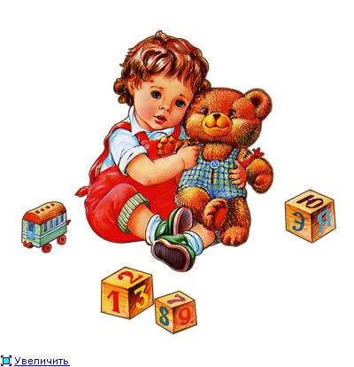
Если Ваш малыш любит играть вместе с Вами, спокойно переносит разлуку, может занять себя каким-либо делом, обращаясь за помощью в случае необходимости, охотно выполняет ваши просьбы и умеет совершать простые действия по самообслуживанию, охотно идет на контакт с незнакомыми людьми, активен и доброжелателен по отношению к сверстникам - он готов к такому изменению в своей жизни, как поступление в дошкольное учреждение.

Педагог-психолог: Е.В.Тухова

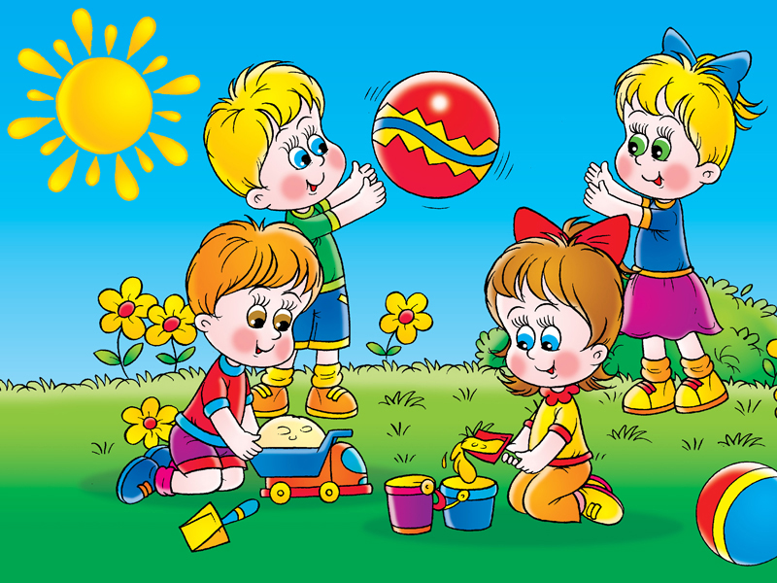

- Настройте ребенка на мажорный лад. Внушите ему. Что это очень здорово, что он дорос до сада и стал таким большим.
- Не оставляйте его в начале в коллективе на целый день, заберите домой пораньше
- Создайте спокойный, бесконфликтный климат для него в семье
- Щадите его нервную систему
- На время прекратите походы в цирк, театр, гости. Намного сократите время просмотра телепередач
- Как можно раньше сообщите воспитателям о личностных особенностях Вашего ребенка
- Создайте для него дома режим такой же, как в детском учреждении
- Пусть он возьмет с собой в сад игрушку из дома
- При изменениях в поведении как можно раньше обратитесь к детскому врачу
- Будьте спокойны, расставаясь с ребенком в саду

Педагог-психолог: Е.В.Тухова

"Уронили мишку на пол,
Оторвали мишке лапу.
Все равно его не брошу,
Потому что он хороший."
А.Барто
Нет лапы у мишки, он не новый, не так хорош и красив. Но он - мой, я его все равно люблю.

У ребенка, как и каждого человека, самая главная потребность - потребность в любви. Уметь любить ребенка - значит много думать, много переживать, отказываться от шаблонов и предрассудков.
Ребенку просто необходимо чувствовать, что его любят, любят всегда и во всех проявлениях, независимо от того, сделал он или нет то, что от него хотят родители.
Многие родители считают, что нельзя показывать детям любовь к ним, думая, что это приводит к избалованности, эгоизму. Но наоборот, такие неблагоприятные личностные черты как раз возникают, когда ребенок лишен уверенности в родительской любви.
Если маленький человек не уверен в абсолютной любви своих родителей, он очень страдает и часто провоцирует на поведение, которое подтверждает его предположение о родительской нелюбви (бесконечные желания чего-либо, поведение "назло" и т.п.).
Чтобы не допускать такого взаимодействия со своим ребенком, стоит искренне говорить маленькому человеку о том, что вы его любите.
Дети, которые приходят к пониманию того, что их не любят, решают, что хуже уже быть не может и могут стать способными на все.
Зачем ему нужен тот, кто его не любит? Ребенок может ожесточиться.
Если у Вас какие-либо проблемы (со здоровьем, на работе и пр.), если Вы просто заняты в данный момент, скажите: "Ты хочешь поиграть со мной вместе? Мне тоже очень хотелось, но я сейчас болею (занята) и не могу поиграть. " А затем добавьте: "Я очень тебя люблю, но сегодня поиграй, пожалуйста, один".Если ваши отказы ребенку будут сопровождаться таким добавлением, то ему легче будет пережить ответ "нет".
Не отказывайте маленькому человеку в эмоциональном контакте. Именно ощущение и переживание контакта с родителями дают детям возможность почувствовать и осознать родительскую любовь.
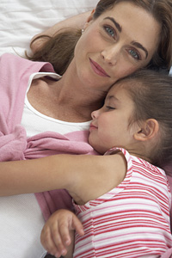

Педагог-психолог: Е.В.Тухова

В последнее время родители, воспитатели и учителя всё чаще сталкиваются с детьми, двигательная активность которых выходит за рамки представлений о просто подвижном ребёнке.
С гиперактивными детьми трудно наладить контакт уже потому, что они находятся в постоянном движении: бегают, ёрзают, крутятся, залезают куда - нибудь, принимаются за дело или убегают, не дослушав задание до конца. Внимание из рассеянно, глаза блуждают, взгляд трудно поймать.
Родители жалуются на то, что ребёнок не даёт им покоя, а для того, чтобы добиться послушания, приходиться повышать голос, но замечания и наказания не приносят результатов.
Во время коллективных занятий такие дети часто вскакивают с места, не понимают, чего от них хочет воспитатель или учитель, не могут выполнить задание до конца. Такие дети получают больше всех замечаний, они мешают другим детям и часто попадают в положение «изгоев». Претендуя на лидерство, эти дети не умеют подчинять своё поведение правилам или уступать другим и как следствие, вызывают многочисленные конфликты в детском коллективе.
Гиперактивное поведение начинает проявляться в большинстве случаев после четырёх лет и продолжает сохраняться до подросткового возраста. Некоторые люди и в зрелом возрасте продолжают сохранять черты гиперактивности.
Наиболее сложный период жизни гиперактивных детей связан с поступлением в школу.
В течение нескольких десятилетий и в нашей стране, и за рубежом проводились биохимические исследования работы мозга таких детей. Было выявлено снижение метаболической активности в лобной и средней долях мозга, то есть в тех областях, которые ответственны за контроль поведения. Таким образом, не следует обвинять ребёнка в отсутствии желания или волевых усилий :«Может, но не хочет.». Гиперактивные дети всегда страдают дефицитом внимания. В последние годы специалисты в таких случаях ставят диагноз «синдром дефицита внимания с гиперактивностью» (СДВГ).
Гиперактивный ребёнок не «вредный» и не «плохой», просто ему труднее, чем другим детям, сдерживать свою двигательную активность, он в этом не виноват. В общении с таким ребёнком воспитатели и родители должны стараться соблюдать следующие правила:
- не «замечайте» мелкие шалости, сдерживайте раздражение и не кричите на ребёнка, так как от шума возбуждение усиливается;
- при необходимости применяйте позитивный физический контакт: возьмите ребёнка за руку, погладьте по голове, прижмите к себе;
- во время занятий посадите за первую парту, чтобы уменьшить отвлекающие моменты;
- в середине занятия дайте возможность подвигаться: предложите что-нибудь поднять, принести и тому подобное;
- хвалите за каждое проявление сдержанности, открыто проявляйте свой восторг, если он довёл какое-то дело до конца.
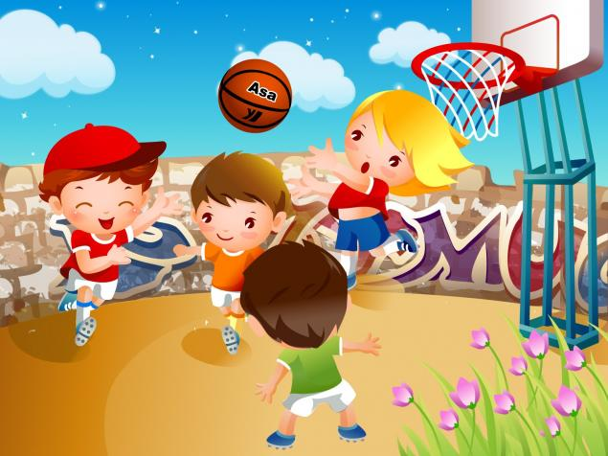

Педагог-психолог: Е.В.Тухова

- В своих отношениях с ребёнком поддерживайте позитивную установку. Хвалите его в каждом случае, когда он этого заслуживает, подчёркивайте успехи. Это помогает укрепить уверенность ребёнка в собственных силах.
- Избегайте повторения слов «нет» и « нельзя».
- Говорите сдержанно, спокойно, мягко.
- Давайте ребёнку только одно задание на определённый отрезок времени, чтобы он мог его завершить.
- Для подкрепления устных инструкций используйте зрительную стимуляцию.
- Поощряйте ребёнка за все виды деятельности, требующие концентрации внимания.
- Поддерживайте дома чёткий распорядок дня. Время приёма пищи, выполнения домашних заданий и сна ежедневно должно соответствовать этому распорядку.
- Избегайте по возможности скопления людей. Пребывание в крупных магазинах, на рынках и тому подобное оказывает на ребёнка чрезмерное стимулирующее и возбуждающее действие.
- Во время игр ограничивайте ребёнка лишь одним партнёром. Избегайте беспокойных, шумных приятелей.
- Оберегайте ребёнка от утомления, поскольку оно приводит к снижению самоконтроля и нарастанию гиперактивности.
- Давайте ребёнку возможность расходовать избыточную энергию. Полезна ежедневная физическая активность на свежем воздухе – прогулки, бег, спортивные занятия (гимнастика, плавание, теннис, но не борьба или бокс, так как эти виды спорта травматичны).

- Помните о том, что присущая детям с синдромом дефицита внимания гиперактивность хотя и неизбежна, но может удерживаться под разумным контролем с помощью перечисленных мер.

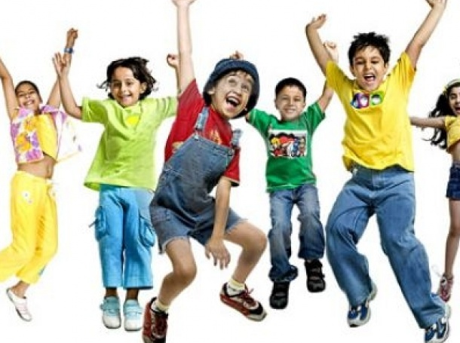

Педагог-психолог: Е.В.Тухова

НУЖНО ЛИ УЧИТЬ РЕБЕНКА ОБЩЕНИЮ?

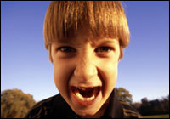
Раньше родители не задумывались над этим вопросом: ребенок рос, постоянно находясь в социуме - детский сад, школа, кружки. Но оказывается, что такого рода общения недостаточно для полноценного, всестороннего развития личности, очень важно общение с родителями. Ребенок общается с окружающими так, как общаются с ним его родители, он повторяет жесты, мимику, интонации и отношение к людям. Если отношения в семье доверительные, открытые, ребенок впитывает культуру общения из повседневной жизни. Но часто обстановка в семье далека от идеальной либо семья неполная, тогда и появляются у ребенка проблемы в общении.
Советы родителям для нормализации общения с ребенком.

- Безусловное принятие ребенка, то есть нужно любить его не за то, что он умный, хорошо учится, послушный и т.д., а просто так, за то, что он есть, и не забывать говорить об этом.
- Испытывать негативные эмоции - это нормально, важно проявлять свое недовольство адекватно. Выражайте недовольство отдельными действиями, а не ребенком в целом. ("В этот раз ты не старался, я расстроена твой плохой оценкой" вместо "Ты неумеха и лентяй, так и знала, что получишь двойку!").
- Старайтесь обращаться к ребенку не только с претензиями и критикой, важно говорить на равных, тогда ребенок будет стремиться к общению. Для начала постарайтесь зафиксировать (можно письменно), сколько раз за день Вы обращаетесь ребенку с критикой и нравоучениями, а сколько - просто так, чтобы обсудить что-то интересное, поделиться новостями, мыслями; сколько раз Вы похвалили ребенка за день? Доброжелательных обращений должно быть больше!
- Ребенку очень важно слышать от близких взрослых позитивную оценку его действий, недаром некоторые дети открыто спрашивают " Ты меня любишь?", даже провоцируют "Я плохой, я дурак..." при этом надеясь (подсознательно), что его разубедят, скажут что-то наподобие "Я думаю, что ты хороший, умный, просто сегодня не получилось, нужно постараться в следующий раз, я все равно тебя люблю".
- Если мы искренне говорим с ребенком о том, что чувствуем, он тоже учится говорить о своих чувствах, а следовательно и лучше их понимать.
- Важно, чтобы ребенок умел выражать свои чувства словами, а для этого нужно развивать его речь (беседы, чтение книг и т.д.).
- Часто семейные тайны оказывают негативное влияние на психо-эмоциональное развитие ребенка - он чувствует, что что-то не так, но, не зная причины, начинает сомневаться прежде всего в себе, появляются необоснованные страхи, которые переходят в депрессию со всеми последствиями. Практически во всех случаях поговорка "Лучше горькая правда, чем сладкая ложь" оказывается актуальна, но важно дозировать информацию в соответствии с возрастом ребенка.
- Помните, что ребенок воспроизводит с другими людьми (а потом и со своими детьми) модель поведения и общения, усвоенную в семье

Педагог-психолог: Е.В.Тухова

Если ребенок носится по квартире без остановки, кричит не своим голосом, катается по полу, совершает хаотичные движения руками и ногами и совершенно не слышит, что вы ему говорите - поймайте его, обнимите и тихим голосом предложите поиграть.
1. Малыша попросите вспомнить, как кричит корова, лягушка, собака. Или показать свою руку, нос, коленку. Ребенку постарше предложите сосчитать от 1 до 20, а потом от 20 до
2. Замри-отомри. Вариаций этой игры множество. Например, по команде "День" ребенок прыгает, играет. А по команде "Ночь" притворяется спящим. Или пусть малыш представит, что он мышка и бегает-играет, пока вы не скажете "Кошка идет!». Вместо словесной команды, можно давать звуковую - хлопать в ладоши или звонить в колокольчик. С детьми постарше поиграйте в "Море волнуется".
3. Шторм-штиль. Вариация предыдущей игры. Не требует полного замирания, но "штиль" - это тихие, плавные движения, шепот. Что такое шторм, думаю, не надо объяснять.
4. Договоритесь с малышом, что как только вы нажмете ему на нос, он сразу "выключится". Можно расширить эту идею, нарисовав пульт управления (или используйте ненужный пульт от телевизора). Нажимайте кнопку на пульте и говорите: "уменьшаю громкость (выключаю звук, включаю замедление)". Пусть ребенок выполняет команды.
5. Предложите ребенку представить, что он тигр на охоте. Он должен долго неподвижно сидеть в засаде, а потом прыгать и кого-то ловить. Или вместе с ребенком ловите воображаемых бабочек, к которым нужно медленно и очень тихо подкрадываться. Под каким-нибудь игровым предлогом, спрячьтесь вместе под одеялом и сидите там тихо-тихо.
6. Предложите ребенку представить себя китом. Пусть он сделает глубокий вздох и ныряет на глубину. Киту можно давать поручения плавать к разным материкам или искать что-то на дне.
7. Попросите ребенка закрыть глаза (если он согласиться, завяжите глаза платком) и сидеть неподвижно, ожидая определенного сигнала. Например, когда третий раз прозвенит колокольчик. Или попросите ребенка что-то сделать с закрытыми глазами (сложить пирамидку, поставить машинку на подоконник, собрать с пола кубики).
8. Попросите ребенка выполнить сложное движение, требующее сосредоточенности (провести пальцем по нарисованному лабиринту, провезти машину за веревочку между кеглями). За выполнение обещайте приз.
9. Попробуйте упражнение на чередования напряжение и расслабления. Например, можно двигать заведомо неподъемный диван, а потом падать и отдыхать. Или предложите малышу представить, что его и ваши ладошки - это снежинки. Пусть снежинки плавно падают на землю. А потом возьмите воображаемый снег с земли и с силой сжимайте руки в кулаки (лепите снежки).
10. Предложите игру. Вы говорите слово, а ребенок старается произнести это слово громче, чем вы. А потом, наоборот, попросите малыша говорить тише, чем вы.

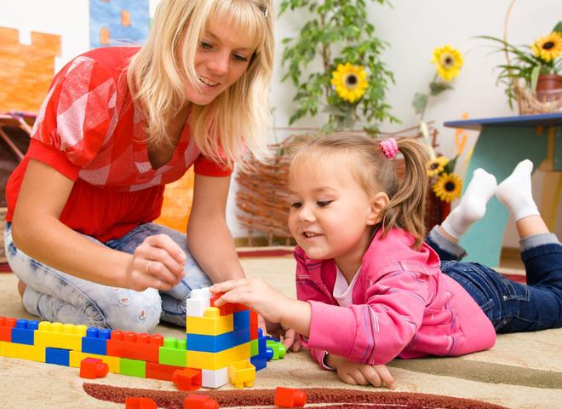

Педагог-психолог: Е.В.Тухова

ДЕТСКИЕ СТРАХИ - СТУПЕНЬКИ ДЕТСТВА
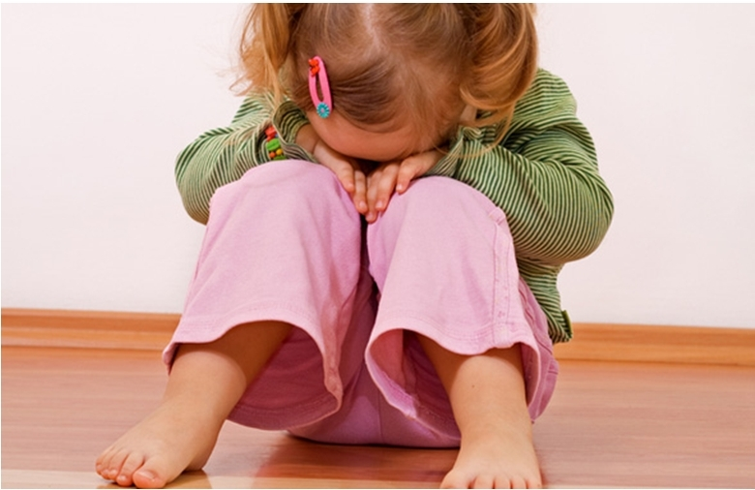
«Настоящее чудо детства в том, что дети, как правило, быстро вырастают из своих страхов благодаря огромным внутренним источникам надежды, здравомыслия и способности к самосохранению».
Многие родители обеспокоены проявлением страхов у детей. Детские страхи свойственны определенному возрасту, уровню психического развития. Для здорового, нормально развивающегося малыша испуг и страх – естественная реакция познания окружающего мира. Но! Обратите внимание! Если Ваш ребенок бесстрашен и даже возрастные страхи ему не свойственны, проверьте, нет ли у него задержки психического развития. В дошкольном возрасте страхи возникают чаще, чем в последующие годы. Для каждого возрастного отрезка свойственны свои страхи.
Новорожденные пугаются резких звуков, приближения больших предметов.
В 7 месяцев ребенок проявляет сильное беспокойство при долгом отсутствии матери. Подобный страх максимально выражается у девочек до 2,5 лет и у мальчиков до 3х лет.
В 8 месяцев появляется страх перед незнакомыми людьми, особенно женщинами, не похожими на мать. Обычно этот страх проходит к середине 2-го года жизни при отсутствии неблагоприятных факторов (помещение в больницу, падение, болезненные процедуры, т.д.).
2 года – боязнь неожиданного появления незнакомого резкого звука, боли, высоты, одиночества, может возникнуть страх перед животными, движущемся транспортом. Чаще всего малыш этого возраста боится темноты.
В 3 года появляется страх перед наказанием. Страх у детей этого возраста выражен значительно меньше, если отец принимает участие в воспитании, не подавляется чувство «Я» (малыш должен иметь возможность выражать свои эмоции, переживания).
От трех до пяти лет многие дети боятся сказочных персонажей (чаще Бабу Ягу, Кощея, воображаемых «чудовищ»), боли, неожиданных звуков, воды, транспорта, одиночества, темноты и замкнутого пространства. Особенно часто последние страхи встречаются у детей, чьи родители беспокойны и в то же время излишне принципиальны.
В 6 лет иногда появляется страх смерти (своей и родителей), он проявляется на прямо, а в боязни нападений, пожаров, стихии.
Дошкольники чувствительно реагируют на конфликты в семье, это усиливает страхи. Страхи часто проявляются при хирургических операциях у детей, при заболевании кого-то из взрослых в семье.
В 7-8 лет прежние страхи, как правило, смягчаются, но появляются новые: боязнь опоздать, получить плохую оценку, т.е. быть неуспешным.
Перечисленные страхи носят временный, переходящий, возрастной характер с ними не нужно бороться, просто поддержите ребенка, принимая такую особенность его психического развития. Однако, бывают другие страхи, их называют «невротические». В их основе – психическое потрясение, травма, неумение взрослого справляться с возрастными проблемами ребенка, жестокость в отношениях, конфликты в семье, высокая тревожность у родителей. Такие страхи сами не проходят, необходима помощь специалистов (психолога, психотерапевта), изменение стиля воспитания. Помогают преодолеть страхи игровые методы коррекции: «Рисование страхов»; сочинение сказочных историй с хорошим концом и проигрывание их в семье.
Ребенок чего-то боится, если:
Беспокойный сон с кошмарами.
Трудности при засыпании.
Боязнь темноты.
Пониженная самооценка.
Это интересно!
Если ребенку часто снится Бармалей, Кощей и он его боится, то, вероятно, у малыша проблемы в отношениях с отцом.
Если же ребенку снится Баба Яга – это отблеск конфликта с матерью.
Как избежать возникновения и закрепления страхов
Никогда не запирайте ребенка в темном незнакомом помещении.
Не пугайте малыша (отдам чужой тете, придет Баба Яга и утащит).
Превращайте злых героев в добрых (придумывайте сказки - как Бабка Ежка стала доброй, как паучок помог девочке выбраться из леса.)
Не перегружайте фантазию ребенка: игрушки должны соответствовать возрасту, исключите агрессивные фильмы, мультфильмы и книги (в 3 года малыш может испугаться волка из «Красной Шапочки», а 2-х летнему карапузу ни к чему покупать робота с оружием или мягкого крокодила с раскрытой пастью.)
Готовьте ребенка заранее к поступлению в детский сад и школу.
Повышайте самооценку малыша.
«Разберитесь» с собственными страхами. Вы можете «заразить» ими ребенка (боязнь собак, страх смерти, боязнь транспорта, самолета, т.д.).
Учитывайте, что более всего подвержены страхам эмоционально-чувствительные и впечатлительные дети, а также дети, у которых хорошо развито воображение.
Как помочь ребенку, испытывающему страхи
Выясните причину страха.
Все дети любят фантазировать, воспользуйтесь этим, пусть ребенок рисует свои страхи, сочиняет сказки, в которых он сильный и смелый.
Если малыш боится темноты, замкнутого пространства – зажгите лампу, откройте дверь, положите ему в кровать любимую игрушку.
Может пригодиться игрушечное оружие, оно поможет малышу чувствовать себя увереннее (положите на ночь рядом с кроватью, что бы он мог «защититься»).
Учите преодолевать страх с помощью игр, рисования, проигрывания ситуаций (если боится врача - поиграйте в больницу; если боится темноты, поиграйте в разведчиков и т.д.).
Поощряйте развитие самостоятельности, пусть ребенок чувствует, что он многое умеет, многое знает.
Устранение страхов требует терпения и поддержки родителей. За страхи нельзя ругать, наказывать, стыдить.
Помните, что ребенок еще не может управлять своим поведением, поэтому словесные убеждения малоэффективны.
Не запугивайте ребенка (часто неосознанно).
Будьте терпимы к ребенку и помните, что в Ваших силах вытеснить страх из души малыша навсегда. Оставлять его там нельзя, потому что в будущем это может привести к проблемам (неврозы, повышенная тревожность, раздражительность, необщительность).

Педагог-психолог: Е.В.Тухова

Я не трус - но я боюсь.
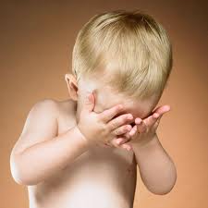
Тревожные дети.
Я не ложусь один, ко мне на грудь,
Как женщина, склоняется тревога.
То радость, то печаль спешат
ко мне прильнуть,
И страх, как пес, ложиться у порога.
Я не один встаю в начале дня.
Сначала просыпается тревога,
Встает печаль и радость до меня,
И страх уже скребется у порога.
Расул Гамзатов

Детские страхи – явление распространенное, и они могут быть по любому поводу. Особенно длительно эти страхи держаться после причинения ребенку боли, чаще всего при проведении лечебных или диагностических процедур.
Тревога («беспредметный страх») – отрицательное эмоциональное состояние, возникающее в ситуациях неопределенной опасности и проявляющееся в ожидании неблагополучного развития событий.
Страх – сильная физическая, умственная и эмоциональная реакция на действительно опасные события. Это самое яркое выражение тревоги, воплотившееся в конкретные образы или ситуации.
Причины детских страхов:
- Эмоциональное состояние матери во время беременности.
- Протекание самих родов.
- События, условия или ситуации, являющиеся началом опасности.
- Наследственная предрасположенность детей к пугливости.
- Внутрисемейные причины:
  - недовольство родителей полом своего ребенка;
  - поздний ребенок (у родителей более старшего возраста, дети в большей мере подвержены чувству страха);
  - проживание ребенка в отдельной комнате;
  - характер отношения матери к ребенку (нервнопсихические перегрузки матери, вследствие подмены семейных ролей, стремление матери как можно раньше выйти на работу);
  - семейные конфликты;
  - неполные семьи;
  - отсутствие эмоционально-насыщенных, шумных, подвижных игр.
- Негативные аспекты воспитания (эмоциональный шантаж и предчувствия, постоянный надзор со стороны родителей, отдаленность родителей, традиционализм в отношениях в семье и т. д.).
- Детские фантазии.
- Наличие другого, более серьезного расстройства.
Возрастная динамика страхов:
Первый год жизни.
- страх новой окружающей среды;
- страх отдаления от матери;
- боязнь посторонних людей.
От 1 года до 3 лет.
- боязнь темноты (основной страх в этом возрасте);
- страх оставаться одному;
- ночные страхи.
От 3 до 5 лет.
- страх одиночества;
- страх темноты;
- боязнь замкнутого пространства;
- боязнь сказочных персонажей.
От 5 до 7 лет.
- страхи, связанные со стихиями;
- боязнь родительского наказания;
- страх перед животными;
- боязнь страшных снов;
- боязнь потерять родителей;
- страх смерти;
- боязнь опоздать.
Реальный страх понятен каждому, так как представляет собой реакцию на восприятие внешней опасности, то есть ожидаемого или предполагаемого повреждения. Такой страх может рассматриваться как выражение инстинкта самосохранения и свойственен всем без исключения живым существам, включая человека.
Страх – это предубеждающий сигнал. А если вовремя предупредить, то можно вовремя и изменить. Поэтому приглядывайтесь и изменяйте, при этом помня, что для здорового, нормально развивающего малыша испуг и страх – естественные реакции познания окружающего мира, когда они эпизодичны и полностью не подчиняют воображение ребенка.
Когда Вы видите, что ребенок бесстрашен и даже возрастные страхи не свойственны ему, проверьте, нет ли у ребенка ЗПР.
Когда Вы видите, что страхи интенсивны и постоянно нарастают, влияя на характер и поведение ребенка, необходимо обратится к специалисту.
Что же делать?
- Принимайте переживания ребенка всерьез: не отрицайте их и не высмеивайте. Признавайте существование этих страхов.
- Помогите ребенку облечь его страхи в слова («назови страх по имени»).
- Уверьте ребенка в его безопасности.
- Обсудите с ребенком его страхи.
- Не идите у страхов на поводу.
- Воспользуйтесь воображением вашего ребенка. Если он придумал себе страх, он может сделать и обратное.
- Надо быть последовательным.
- Старайтесь общаться непосредственно, открыто и неоскорбительно.
- Старайтесь избегать вспышек гнева.
- Не старайтесь слишком опекать тревожного ребенка.
- Объясните ребенку, что многие люди также борются со своей тревожностью.
- Стимулируйте «правильное» поведение.
- Ни в коем случае нельзя наказывать ребенка за испытываемый им страх.
- Не напоминайте ребенку о страхе. Не злоупотребляйте чтением сказок и просмотром кинофильмов.
- Прорисовывайте вместе с ребенком его страхи.

Примеры игр, используемых при «борьбе» со страхами:
Если ребенок боится темноты:
- « В темной норе» - разыгрывание историй под одеялом в темноте.
- «Смелый разведчик» - ребенку дается задание: надо ночью, незаметно для врага, сходить на разведку.
Если ребенок боится уколов и врачей:
- «Добрый доктор» - проигрывание профессии врача, в результате которого ребенок должен осознать важность этой профессии для жизни и здоровья людей.
- «Больница» - ребенок может побывать как в роли доктора, так и в роли пациента.
Если ребенок боится одиночества:
- «Потеряшка» - предложите ребенку превратиться в маленького щенка, который потерялся.
- Попросите ребенка выбрать игрушку, которая ему нравится, и назначить ее своим защитником.
Ночные кошмары:
- «Бестолковый кошмар» - сделайте с ребенком кукольный театр и предложите малышу разыграть в сценке его страшный сон.
- Можно завести «Дневник сновидений», где те же задачи будут решаться через рисунок.
Если ребенок боится собак:
- «Пограничник» - игра, в которой ребенок играет пограничника с любимой собакой.
- Или пусть игрушечная собака «расскажет» ребенку, что она думает о нем (как она переживала, когда он убегал от нее, а ей так хотелось иметь настоящего друга).

Главное, уважаемые родители, помните, что игра должна быть интересной, захватывающей, и конечным результатом ее должно быть убеждение ребенка в том, что страх его напрасен.

Дорогие родители, помогите детям в преодолении страхов и сделайте их жизнь счастливее!

Педагог-психолог: Е.В.Тухова

Агрессивные дети
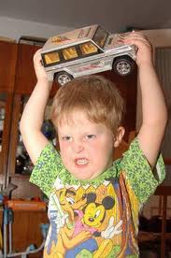
Наконец–то Вы примирились с кризисом и упрямством в ожидании лучших времён, и вдруг…снова подводные рифы…ещё хуже кризиса и упрямства в тысячу раз.
Под агрессией обычно понимают осознанные действия, которые причиняют или намерены причинить ущерб другому человеку, группе людей или животному.
Агрессия

Физическая агрессия (физические действия против кого-либо)
Раздражение (вспыльчивость, грубость)
Вербальная агрессия (крики, ругань, угрозы и т.д.)
Негативизм (оппозиционная манера поведения)
Косвенная агрессия
Направленная (сплетни, злобные шутки)
Ненаправленная (крики в толпе, топанье и т.д.)

Все эти виды агрессии можно наблюдать у людей всех возрастов, а иногда они проявляются с раннего детства.
Есть определенная закономерность в развитии детской агрессивности.
До 3 лет отмечаются обычные проявления темперамента с короткими вспышками гнева, но настоящая агрессивность для детей не характерна. Здесь скорее всего можно говорить о разновидности реакции протеста против взрослых. И если Вы за это накажете малыша – реакция протеста нарастает. Теперь всё будет делаться «назло», конфликт затянется. Пик такой агрессии приходится на 4,5 года, а затем постепенно убывает, пока не сходит на «нет».
К началу школьного возраста дети усваивают нормы поведения, которые способствуют ослаблению агрессивности. Родители могут ускорить этот процесс, прививая детям навыки социального общения и стимулируя чувствительность к переживаниям других.
Основные факторы, определяющие формирование детской агрессивности:
- семья: Если родители сами ведут себя агрессивно по отношению к ребёнку, постоянно применяя наказания, в том числе и физические, ребёнок может решить, что единственный способ добиться того, что он хочет, - это агрессивное поведение. Уважаемые родители, помните: воспитание – это не поле боя. Вам, прежде всего, необходимо знать, что один из главных путей познания мира у ребёнка – подражание. Вы бьёте его, он Вам отвечает, считая, что это дозволено.
Также ненадежно привязанный или тревожащийся по поводу своей привязанности ребенок отличается несговорчивостью, сопротивляется контролю, склонен к проявлению физической агрессии. Для таких детей характерны аффективные вспышки, импульсивность поведения;
- сверстники: Дети учатся вести себя агрессивно, наблюдая за поведением других детей. Однако те, кто чрезвычайно агрессивен, скорее всего, окажутся отверженными большинством в своей возрастной группе. Так у непопулярных детей самым распространенным способом поведения в ответ на просьбу «поделиться имуществом» будет прямая или косвенная агрессия («Изобью их всех», «Возьму палку, побью их и отниму мяч» и т.д.),
- средства массовой информации и пр.
Что делать родителям с агрессивным ребёнком?
- нащупать все болевые точки в семье и нормализовать семейные отношения;
- установить в семье запрет на физические наказания. Подумайте: вы наказываете ребёнка за то, что он бьёт маленьких, а сами поступаете точно также;
- не учить детей агрессии. Часто родители советуют ребёнку ударить стул, скамейку или подоконник, о которые ударился ребёнок. «У какая нехорошая скамейка. Ударь её за то, что она сделала тебе больно!». Таким образом у малыша вырабатывается стойкий рефлекс: если мне больно – надо бить;
- помочь ребёнку справиться с собственными порывами. Если вы видите, что ваш малыш готов ударить другого ребёнка, чтобы отнять игрушку, вмешайтесь в игру. Спросите ребёнка: «Как надо попросить? Что сказать?». Обговорите правила игры: если кто-то взял игрушку, подожди, пока она не освободиться;
- помочь ребёнку освободиться от излишней агрессии. Предложите смять бумагу, взбить подушку, пять раз подпрыгнуть, помыть руки и т. п. иногда достаточно потушить в ребёнке первый импульсивный порыв, чтобы далее он отреагировал адекватно;
- тайм-аут. Усадите драчунов на стульчики или разведите по разным комнатам. Скажите: «Вам необходимо научиться не только драться, но и успокаиваться. Сделайте это сейчас. Я даю вам … минут». Время должно быть ограничено. Обычно даётся столько минут, сколько лет ребёнку;
- хвалить ребёнка за добрые поступки. Не говорите просто «Молодец», лучше зафиксируйте еще раз вслух: « Ты поделился с мальчиком игрушкой. Ты поступил правильно. Я горжусь тобой»;
- принимать ребёнка таким, какой он есть, и любить его со всеми недостатками;
- что-то требуя от ребёнка учитывать его возможности, а не то, как Вам хотелось бы это видеть;
- научить ребёнка общению со сверстниками.
Агрессивные дети иногда проявляют агрессию лишь потому, что не знают других способов выражения своих чувств. Задача взрослого — научить их выходить из конфликтных ситуаций приемлемыми способами.

Педагог-психолог: Е.В.Тухова

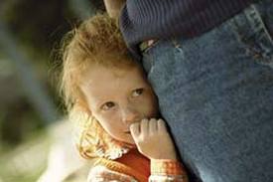
Застенчивый ребенок – идеал:

Он робок, тих и удивительно послушен, безмолвен словно тень, ни в чем вам не перечит, похож на пластилин, который можно мять, как хочешь и когда захочешь, чтоб что-то вылепить или разрушить то, что было.
Такой ребенок не устроит Вам истерику, в гостях не станет вождем краснокожих, а просто будет правильным «пай-мальчиком» или «пай-девочкой», своей воспитанностью потрясая всех вокруг.
Застенчивый ребенок не шалун, не хулиган и не проказник. К тому же в играх – он не нападающая сторона. Пожалуй, он обычно вообще избегает игры, боясь, что он что-то сделает не так.
Оценки сверстников ему не безразличны. Они, скорее всего для него важнее, чем оценки родителей, поэтому малыш не может перед сверстниками упасть в грязь лицом, особенно тогда, когда он в чем-то уступает им. Но если даже не уступает, а делает намного лучше, чем другие и собирается это показать, внезапно чей-то голос изнутри начинает вдалбливать ему: «не смей, не надо, вдруг не получится, вдруг сделаешь не так, все будут над тобой смеяться, ты снова станешь хуже всех». И вместо того, чтобы сделать шаг вперед, ребенок просто отступает.
Уже в три года такой ребенок способен управлять собой и не выплескивать эмоции наружу. И кризис возраста трех лет проходит для него почти бескризисно.
Такой ребенок – часть комфорта для родителей и удивительно удобен вам: он есть, и в то же время его нет, вернее нет тех атрибутов детства, которые лишают Вас покоя и создают Вам разные проблемы.
И только в тех случаях, когда малыш сверхзастенчив: всего боится, избегает сверстников, ни с кем не дружит, «изолируется» и «дичает» - мы начинаем «бить» тревогу, не понимая, почему нам вдруг стало не под силу управлять податливым ребенком, которым раньше и не надо было управлять. А вот сейчас он стал неуправляемым и Вам до него не достучаться, как будто в нем кипит какой-то Везувий.
Характерные особенности:
- заниженная самооценка, которая способствует тому, что такие люди скорее будут стремиться избегать ситуаций, чреватых неудачами, тем самым впадая в самоизоляцию и смакование своих недостатков,
- обострённое ожидание и восприятие оценки,
- ожидание неуспеха в деятельности,
- неуверенность в положительном отношении взрослого, в одновременном желании и боязни привлечь к себе его внимание, выделиться из группы сверстников, оказаться в центре внимания,
- потребность оградить внутреннее пространство своей личности от постороннего вмешательства при наличии в тоже время желания общаться с взрослым,
- сохранение застенчивости даже в одиночестве. Смущение охватывает их при воспоминании о прошлых неудачах и промахах. Иногда беспокоит предчувствие будущих социальных контактов.
Однако, не путайте хрестоматийную застенчивость с сиюминутной или ситуационной. Многие из нас, бывало, чувствовали, как краснеют, сердце вырывается из груди, а в желудке «порхают бабочки». Как правило, человек расценивает такое состояние как мелкое неудобство и стремится предвосхитить те положительные результаты, которые затем последуют: вас представят министру на общественном собрании, милиционер укажет нужное направление либо вас научат новому танцевальному па.
Застенчивые же люди сосредоточиваются на самих этих симптомах. По сути, им даже не нужно оказываться в ситуации, провоцирующей застенчивость. Заранее ощущая эти симптомы, они скорее откажутся отправиться на собрание, в гости или на танцы.
Следует отметить тот факт, что детская застенчивость – переходящее явление, исчезающее вместе с появлением опыта контактов. Так было выявлено, что застенчивость слабее всего проявлялась у четырёхлетних детей, резко возрастала на пятом году жизни, несколько снижалась к шести и значительно сокращалась к семи годам. Существенно и то, что после четырёх лет расширяется сфера проявления застенчивости: если в четыре года ребёнок проявлял застенчивость только в одной форме общения, то после четырёх лет он начинал вести себя застенчиво и при других формах. Но в некоторых случаях, к семи годам, к поступлению в школу у ребёнка застенчивость может возрасти снова. Этот факт связан с адаптацией ребёнка к новым социальным условиям, а именно к школьному коллективу и принятия себя в новой роли – ученика. На этом этапе у ребёнка повышается тревожность, а именно межличностная, когда ребёнок боится, что его сверстники не примут в группу, отвергнут его.
Основной же причиной застенчивого поведения являются чрезмерно завышенные требования родителей, предъявляемые к ребенку и жесткие требования по их выполнению. Нередко родители используют подобное давление на своих детей, «заставляя» их стать застенчивыми, а потом теряются перед лицом проблемы, которую создали своими руками.
Что же делать?
- - никогда не говорите при ребёнке, что он у нас очень стеснительный;
- - если малыш прячется за вами и не хочет знакомиться с новым человеком, не пытайтесь говорить за него и не добивайтесь, чтобы ребёнок заговорил сам. Просто продолжайте разговор. Когда малыш будет готов, он сам присоединиться;
- - чаще хвалите ребёнка, особенно в присутствии других взрослых;
- - в незнакомой ситуации дайте ребёнку время для адаптации, не принуждайте его сразу включаться в игру или знакомиться с другими детьми;
- - чаще гуляйте с ребёнком на детской площадке, стимулируйте его общение со сверстниками, ходите с ним почаще в гости;
- - используйте игры или спортивный инвентарь, требующие активного участия партнёра: бадминтон, шашки, монополия и т. д.;
- - показывайте ребёнку пример установления первых контактов с незнакомыми людьми: спросите у прохожего, который час и т. п.;
- - ситуации, в которых ребёнок может чувствовать себя неловко, нужно проигрывать. При этом у застенчивого ребёнка должно быть несколько алгоритмов поведения. Но самое главное, нужно проиграть эти поведенческие штампы, одни лишь слова не помогут;
- - поделитесь с ребёнком своим детским опытом и своими детскими тревогами, чувствами, которые вы испытали, когда преодолели свою стеснительность.

Уважаемые родители, не идите на «поводу» у своего чувства комфорта, подумайте о ребёнке, помогите ему стать полноправным членом общества.

Педагог-психолог: Е.В.Тухова

ГИПЕРАКТИВНЫУЕ ДЕТИ
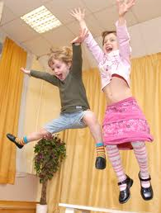
Такого ребёнка часто называют «живчиком», «вечным двигателем», неутомимым. Малыш, встав на ножки, сразу побежал, с тех пор торопиться куда-то, опережая сам себя. Он весь как будто на шарнирах. Особенно непослушны руки, они всё трогают, хватают, ломают, бросают. А ноги? Его ноги целый день носятся, кого-то догоняют, вскакивают, перепрыгивают. Даже голова у этого ребёнка в постоянном движении. Но стараясь увидеть больше, ребёнок редко улавливает суть. Взгляд скользит лишь по поверхности, удовлетворяя сиюминутное любопытство. Любознательность ему не свойственна, редко задаёт вопросы «почему», «зачем»? А если и задаёт, то забывает выслушать ответ.
Хотя ребёнок находиться в постоянном движении, есть нарушения координации: неуклюж, при беге и ходьбе роняет предметы, ломает игрушки, часто падает. Тело его в царапинах и шишках, но тем не менее он снова набивает те же «шишки», не делая вывод из предыдущего опыта. У такого малыша инстинкта сохранения как будто совсем нет.
Неусидчивость, рассеянность, невнимательность, негативизм – характерные черты его поведения. Такой ребёнок импульсивнее своих сверстников, у него очень быстро меняется настроение: то безудержная радость, то бесконечные капризы. Часто ведёт себя агрессивно. Такой малыш с трудом усваивает навыки и не понимает многие задания. Самооценка у него чаще всего заниженная. Малыш не знает, что такое расслабление, успокаивается, только когда спит. Но днём его не уложишь, спит лишь ночью, но очень беспокойно. В общественных местах такой ребёнок сразу привлекает к себе внимание окружающих, потому что пытается всё потрогать руками, везде залезть, что-то схватить, совершенно не слушается родителей.
Родителям гиперактивных детей приходится несладко с самого рождения малыша. С самого начала он плохо, мало и очень беспокойно спит, рано отказывается т дневного сна. С таким малышом постоянно приходится быть рядом, следить за каждым его движением. Вы узнали в описании своего ребёнка? Так что же такое гиперактивность?
Гиперактивность – сочетание общего двигательного беспокойства, неусидчивости, обилия лишних движений, недостаточной целенаправленности поступков, повышенной аффективной возбудимости, эмоциональной лабильности, нарушений концентрации внимания.
Основным симптомом, гиперактивности является признак «нарушения внимания». Следует отметить, что нарушение внимания при данном заболевании встречается в 100% случаев, а двигательная расторможенность — довольно часто, но не всегда. Нарушения внимания у гиперактивных детей могут проявляться:
- в трудностях его удержания,
- в снижении избирательности и выраженной отвлекаемости с частыми переключениями с одного занятия на другое. Такие дети характеризуются:
- непоследовательностью в поведении,
- забывчивостью,
- неумением слушать и сосредоточиться,
- частой потерей личных вещей,
- стремлением избежать заданий, требующих длительных умственных усилий.
Специалисты отмечают также у гиперактивных детей:
- нарушение памяти,
-сниженную умственную работоспобность,
-повышенную утомляемость
Однако, синдром гиперактивности следует разграничивать с нормальной, свойственной многим детям высокой двигательной активностью (главным отличием которой будет являться целенаправленность деятельности).
Гиперактивные дети, как уже отмечалось ранее, постоянно находятся в движении. Внешне создается впечатление, что ребенок очень быстро выполняет задания, и, действительно, быстрым и активным является каждый элемент движения, но в целом у него много лишних, ненужных и даже навязчивых движений, а к концу дня вследствие общего утомления «сверхактивность» выражается в истериках, беспричинных приступах раздражения, плаксивости.
Следует сделать акцент на том, что гиперактивному ребенку больше всех грозит непонимание со стороны окружающих. Его постоянно укоряют, стыдят, одергивают и наказывают. В конце концов, ребенка убеждают, что он ни на что не способен и что бестолковее его никого нет на всем свете. В результате ребенок ожесточается. Он борется в мире, который ему агрессивен. Он становится неуправляемым, «трудным» ребенком. Такая модель защитного поведения порой выгодна для него, а потому трудно исправляема.
В психическом отношении гиперактивные дети отстают в своем развитии (парциальные задержки развития на 1,5 -1,7 года), однако стремятся руководить, но не умеют действовать совместно с другими, поэтому сверстники чаще всего отвергают их дружбу. Таким образом, дети с СДВГ вынуждены общаться с самыми покладистыми или с более младшими детьми.
Причины синдрома гиперактивности:
1) генетические факторы (прослеживаются в нескольких поколениях одной семьи, значительно чаще среди родственников мужского пола);
2) повреждение центральной нервной системы во время беременности и родов (причинами чего могут служить: недостаточное питание, отравление свинцом, внутриматочные дефекты и т.д.);
3) негативное действие внутрисемейных факторов (микроклимат в семье, алкоголизм родителей, условия проживания, неправильная линия воспитания).
Помните, что диагноз «гиперактивность» имеет право ставить только врач, опираясь не только на набор симптомов, но и на дополнительное обследование: как правило это – ЭЭГ, ЭХО ЭГ или УЗДГ.
Эффективно лечение лекарствами, но не надолго. Возможно лечение большими дозами витаминов и сбалансированным питанием. Меньше лакомств и сладкого. Таким детям надо дать возможность проявить богатство и глубину своего внутреннего содержания. Можно использовать классическую музыку и обсуждать ее. Хорошую роль играет вода. Не следует так же заставлять таких детей ходить в строю или стоять в молчаливой линейке.
Для того чтобы добиться улучшения концентрации внимания при выполнении заданий, для ребёнка необходимо найти в квартире тихое место с минимальным количеством отвлекающих и раздражающих факторов, разрешать ребёнку каждые 10-15 минут вставать из-за стола и двигаться в течение нескольких минут, а также давать ребёнку не более 1-2 инструкций, которые будут носить конкретный характер.
Ещё один эффективный способ напоминания для детей с СДВГ – это развешивание специальных листков-памяток (например, «Помой посуду» - изображение тарелки).
Большое значение при работе с гиперактивным ребёнком имеет единая линия поведения родителей, согласованность их воспитательных воздействий.
Помните, с таким ребёнком необходимо общаться мягко, спокойно, чаще хвалить, приобщать к подвижным и спортивным играм, в которых можно разрядиться от бьющей ключом энергии.
Расслабляющий массаж, лечебная физкультура и мануальная терапия позвоночника – ещё один из способов, предлагаемых специалистами в помощь гиперактивному ребёнку.
В работе с гиперактивными детьми следует помнить, что ребенок ведет себя именно таким образом не потому, что хочет досадить взрослым, не назло им, а потому, что у него имеются физиологические проблемы, справиться с которыми он не в состоянии.
Уважаемые родители, когда становиться совсем тяжело, вспомните, что к подростковому возрасту, а у некоторых детей и раньше, гиперактивность проходит. Важно, чтобы ребёнок подошел к этому возрасту без груза отрицательных эмоций и комплексов неполноценности.
ИГРА-ВОЗНЯ, ИЛИ КУЧА-МАЛА
Малыши любят быть ближе к земле - они ползают, валяются. Ребенок растет, он уже уверенно держится на ногах, координация развита хорошо, но интерес к кувыркам, намеренным падениям, шуточной борьбе, бесцельным валяниям не ослабевает. Почему? В основе такой "несерьезной" игры есть психологические причины:
• Маленький ребенок в процессе валяний, ползания осознает свои двигательные возможности, изучает свое тело, познает границы своего телесного "Я".
• Дети подрастают и появляется совместная возня, теперь они падают вместе, ползают друг по другу. Это - один из способов общения со сверстниками. Ребенок учится различать границы своего тела и тела другого человека, т.о. он познает других людей.
• Уже подросшие дети, посещающие детский сад, частенько создают "кучу-малу", в которой может принимать участие половина группы. Такая игра может закончится потасовкой, кажется, в ней больше вреда, чем пользы. Поэтому взрослые пресекают такие игры. Это не всегда оправданно. Детям необходима игра-возня! Совет. Не запрещайте возникшую спонтанно игру-возню, а постарайтесь, понять, помочь и направить.
• Находясь внутри кучи-малы, ребенок чувствует себя "принятым", включенным в общение, это очень важно, тем более, что в дошкольном возрасте валяние является одной из форм выражения симпатии.
• Игра-возня развивает важное социальное качество - ребенок учится понимать то, что он не один, т.к. выбираясь из общей кучи, он должен действовать аккуратно, помня, что неосторожным движением может навредить другим, т.е. развивается телесная чуткость (вспомните, как ее не хватает многим подросшим детям и взрослым). Конечно, если в игре принимает участие большое количество детей, не обходится и без травм вроде разбитого носа, но пользы все-таки больше.
• В процессе игры (особенно, если задействовано много детей), ребенок учится сохранять самообладание, не бояться, стремиться к победе. Выбравшись из кучи, ребенок ощущает, что он победил и сделал это САМ.
• Игра-возня учит ребенка отличать игровую агрессию от настоящей. Преодолевая страх перед игровой агрессией, он уменьшает страх перед реальной агрессией. Т.о. игру-возню можно назвать прививкой от страха нападения и физического воздействия.
• Игра-возня развивает в детях не только телесную гибкость, но и психологическую. Наряду с приличной физической нагрузкой, она помогает преодолеть стеснительность, замкнутость.
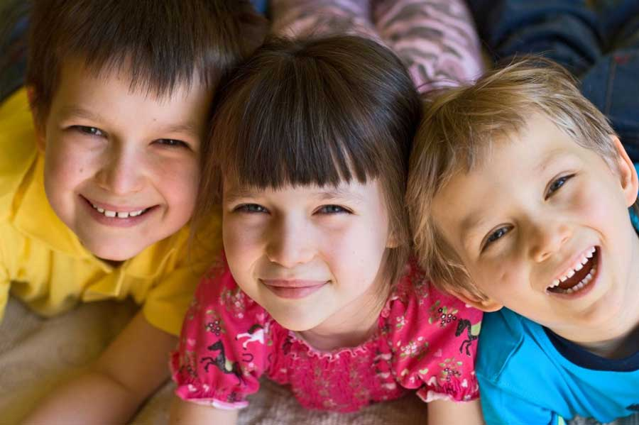
Интересно, что к куче-мале больше тяготеют мальчики, а также дети из неблагополучных семей, имеющие проблемы в общении. Почему? Вернемся к написанному выше. Не секрет, что мамы больше склонны целовать, обнимать, ласкать девочек, мальчики же воспитываются по-другому, их рано "отлучают" от тесного эмоционального контакта с родителями. В поведении мальчиков не приветствуется объятия, поцелуи, максимум, что они могут себе позволить(и получить от родителей) - дружеское похлопывание по плечу. А с помощью такой игры мальчики "наверстывают" то, что недополучили в семье - телесный контакт с другим человеком.
Такая игра - возможность вернуться в детство, расслабиться, отдохнуть от цивилизованных способов общения. В нее часто играют и старшие школьники, даже взрослые не прочь иногда просто поваляться на полу. Не отказывайте себе и своему ребенку в таких радостях - даже бесцельное валяние и перекатывание очень полезно! Если Ваш ребенок не ходит в детский сад, и у него нет возможности поучаствовать в коллективной игре-возне, не огорчайтесь, просто старайтесь чаше играть с ним в такую игру дома (катание на папиной спине, шуточная борьба, сваливание друг друга, щекотание и так далее).

Педагог-психолог: Е.В.Тухова

Такой вопрос часто задают себе родители разнополых детей. Ведь они хотят, чтобы оба выросли воспитанными и достойными людьми. Что в первую очередь надо учитывать, воспитывая разнополых детей? То, что одни и те же эмоции у девочек и мальчиков проявляются по-разному. Как ведет себя ваш сын, если он расстроен? Влетает в квартиру и хлопает дверью. А дочь? Запирается в комнате и сидит там. Эмоция одна, а поведение разное.
Мальчишек с раннего детства приучают к тому, что мужчина должен быть сдержанным, не показывать, что ему больно или страшно: мужчины не плачут. Фактически, воспитывая «настоящего мужчину», мы вынуждаем мальчика надевать маску бравады и прятать за ней и страх, и боль, и слезы. А как же «выплеснуть эмоции»? Резким поведением, которое выглядит как проявление злости.
Девочки, наоборот, склонны проявлять эмоции прямо и сразу. Посидев за закрытой дверью, дочь выйдет и пожалуется маме на то, что с ней не захотели играть подруги. Если в игру не взяли сына, он скорее всего хлопнет дверью и зашвырнет в угол свой рюкзак. Да, девчонки мальчишки по-разному ведут себя в одинаковой ситуации. Но, гораздо важнее то, как на это реагируют родители. Как правило, мама ругает сына за то, что он хлопнул дверью, и идет выяснять, что же случилось с дочерью, раз она закрылась в комнате. И такая реакция мамы объяснима: ей с первого взгляда понятно, что дочь чем-то расстроена, а сын просто плохо себя ведет. Родителям бывает невдомек, что сын хлопнул дверью не из-за плохого поведения, а из-за плохого настроения.
Вместо того, чтобы ругать, постарайтесь вызвать его на разговор и выяснить причину такого поведения. Сделать это нелегко, ведь вы сами учили его не жаловаться. Но мужчинам тоже иногда надо выговориться. Привычка «загонять» эмоции внутрь приводит взрослых мужчин к преждевременным инфарктам и инсультам. Постарайтесь убедить своего сына в том, что рассказать о своих бедах близкому человеку не стыдно. В будущем ему это пригодится.
Педагог-психолог: Е.В.Тухова
СОВЕТЫ ПЕДАГОГА-ПСИХОЛОГА РОДИТЕЛЯМ БУДУЩИХ ПЕРВОКЛАССНИКОВ
1. Чаще делитесь с ребенком воспоминаниями о счастливых мгновениях своего прошлого
Начало школьной жизни — большое испытание для маленького человека. Этот момент легче переживается детьми, у которых заранее сложилось теплое отношение к школе. Такое отношение складывается из соприкосновений с прошлым опытом близких людей. Перелистайте вместе с ребенком семейный фотоархив. Это занятие исключительно полезно для всех членов семьи. Возвращение к лучшим мгновениям прошлого делает человека сильней и уверенней в себе. Ваши добрые воспоминания о школьных годах, смешные истории из школьной жизни и рассказы о друзьях детства наполнят душу ребенка радостным ожиданием.
2. Помогите ребенку овладеть информацией, которая позволит ему не теряться
Как правило, дети этого возраста на вопрос: «Как зовут твою маму?» — отвечают: «Мама». Удостоверьтесь, что ваш ребенок помнит свое полное имя, номер телефона, домашний адрес, имена родителей. Это поможет ему в незнакомой ситуации.
3. Приучите ребенка содержать в порядке свои вещи
Успехи ребенка в школе во многом зависят от того, как он умеет организовывать свое рабочее место. Вы можете сделать эту скучную процедуру более привлекательной. Заранее подготовьте в семье рабочее место ребенка: пусть у него будет свой рабочий стол, свои ручки и карандаши (карандаши придется на первых порах точить пока вам, дорогие родители). Все это как у взрослых, но — личная собственность ребенка! И ответственность за порядок тоже личная, ведь у взрослых так.
4. Не пугайте ребенка трудностями и неудачами в школе
Многие дети этого возраста неусидчивы. Не всем блестяще даются чтение и счет. Очень многих трудно добудиться утром и быстро собрать в детский сад. В этой связи вполне объяснимо стремление родителей предупредить детей о предстоящих неприятностях. «В школу не возьмут...», «Двойки будут ставить...», «В классе засмеют...» В некоторых случаях эти меры могут иметь успех. Но отдаленные последствия всегда плачевны.
5. Не старайтесь быть для ребенка учителем.
Стремитесь к поддержанию дружеских отношений. Некоторые дети испытывают трудности в общении с другими детьми. Они могут растеряться в присутствии незнакомых взрослых. Вы можете помочь ребенку преодолеть эти трудности. Попытайтесь организовать игру детей на площадке возле дома и примите участие в этой игре. Детям очень нравится играть вместе с родителями. Предложите ребенку самому пригласить к себе на день рождения своих друзей. Этот день станет для него незабываемым, если в программе торжества найдется место для совместных игр детей и взрослых. Дайте ребенку почувствовать, что он может рассчитывать на вашу поддержку в любой ситуации. Одними учебными занятиями с ребенком этого достичь невозможно.
6. Научите ребенка правильно реагировать на неудачи
Ваш ребенок оказался в игре последним и демонстративно отказался играть с приятелями дальше. Помогите ему справиться с разочарованием. Предложите детям сыграть еще разок, но немного измените правила игры. Пусть победителем считается только первый, а все остальные — проигравшие. Отмечайте по ходу игры успех каждого. Приободряйте хронических неудачников надеждой. После игры обратите внимание ребенка на то, как отнеслись к проигрышу остальные игроки. Пусть он ощутит ценность самой игры, а не выигрыша.
7. Хорошие манеры ребенка — зеркало семейных отношений
«Спасибо», «Извините», «Можно ли мне...» должны войти в речь ребенка до школы. Нравоучениями и проповедями этого достичь трудно. Постарайтесь исключить из общения между членами семьи приказы и команды: «Чтобы я больше этого не слышал!», «Вынеси мусор». Превратите их в вежливые просьбы. Ребенок непременно скопирует ваш стиль. Ведь он вас любит и стремится подражать во всем.

8. Помогите ребенку обрести чувство уверенности в себе
Ребенок должен чувствовать себя в любой обстановке так же естественно, как дома. Научите ребенка внимательно относиться к своим нуждам, своевременно и естественно сообщать о них взрослым. На прогулке вы зашли куда-то перекусить. Предложите ребенку самостоятельно сделать заказ для себя. В следующий раз пусть сделает заказ для всей семьи. Пусть он попробует спросить в поликлинике: «Где находится туалет?» или сам займет очередь к специалисту.
9. Приучайте ребенка к самостоятельности в обыденной жизни
Чем больше ребенок может делать самостоятельно, тем более взрослым он себя ощущает. Научите ребенка самостоятельно раздеваться и вешать свою одежду, застегивать пуговицы и молнии. (Помните, что маленькие пальчики могут справиться только с большими пуговицами и молниями.) Завязывание бантиков на шнурках ботинок потребует особой помощи и внимания с вашей стороны. Желательно, если это будет не накануне выхода на улицу. Лучше посвятить этому занятию несколько вечеров.
10. Научите ребенка самостоятельно принимать решения
Умение делать самостоятельный выбор развивает в человеке чувство самоуважения. Посоветуйтесь с ребенком о меню семейного воскресного обеда. Пусть он сам выбирает себе блюдо за праздничным столом и подбирает одежду, соответствующую погоде. Планирование семейного досуга всех членов семьи на выходные дни - еще более сложное дело . Приучайте ребенка считаться с интересами семьи и учитывать их в повседневной жизни.
11. Стремитесь сделать полезным каждое мгновение общения с ребенком
Если ребенок помогает вам выпекать праздничный пирог, познакомьте его с основными мерами объема и массы. Продуктовые универсамы — очень подходящее место для развития внимания и активного слушания ребенка. Попросите ребенка положить в корзину: три пачки печенья, пачку масла, батон белого и буханку черного хлеба. Свою просьбу изложите сразу и больше не повторяйте.
Ребенок помогает вам накрывать на стол. Попросите его поставить на стол четыре глубокие тарелки, возле каждой тарелки справа положить ложку. Спросите: сколько ложек тебе понадобится?
Ребенок готовится ко сну. Предложите ему вымыть руки, повесить полотенце на свой крючок, выключить свет в ванной.
Проходя по улице или находясь в магазине, обращайте внимание ребенка на слова-надписи, которые окружают нас повсюду. Объясняйте их значение. Считайте деревья, шаги, проезжающие мимо машины.
12. Учите ребенка чувствовать и удивляться, поощряйте его любознательность
Обращайте его внимание на первые весенние цветы и краски осеннего леса. Сводите его в зоопарк и вместе найдите самое большое животное, потом самое высокое... Наблюдайте за погодой и очертаниями облаков. Заведите рукописный журнал наблюдений за ростом котенка. Учите ребенка чувствовать.
Открыто переживайте с ним все события повседневной жизни, и его любознательность перерастет в радость учения
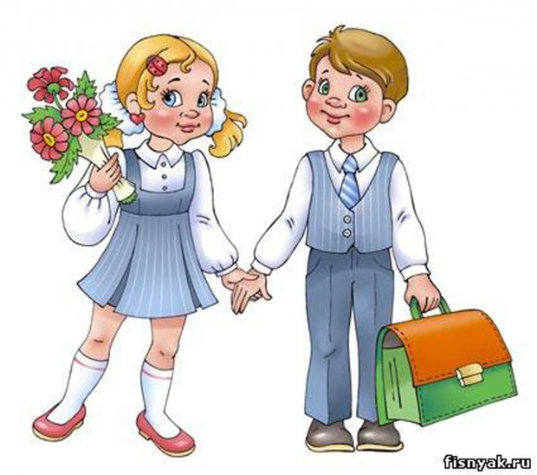

Педагог-психолог: Е.В.Тухова
ВОЗРАСТНЫЕ ОСОБЕННОСТИ ПЕРВОКЛАССНИКОВ
Переход из дошкольного, в младший школьный возраст нередко сопровождается кризисом 7 лет. Для кризиса 7 лет характерны: манерничанье, капризы, паясничание.
Нормы и правила школьной жизни порой идут вразрез с желаниями ребенка. К этим нормам нужно адаптироваться.
Дети наряду с радостью, восторгом или удивлением по поводу происходящего в школе, испытывают тревогу, растерянность напряжение.
Свое новое положение ребенок не всегда осознает, но обязательно переживает его: он гордиться тем, что стал взрослым, ему приятно его новое положение.
Формируется самооценка личности. Первоклассник уже понимает, что оценка его поступков определяется прежде всего тем, как его поступки выглядят в глазах окружающих людей.
Дети возбудимы, легко отвлекаются, т.к. лобные доли больших полушарий не сформированы, они сформируются к 13 годам.
Особую роль в жизни школьника играет учитель, который выступает как центр его жизни.
Период приспособления к требованиям школы, существует у первоклассников. У одних он длиться 1 месяц, у других 1 четверть, у 3-их растягивается на 1-ый учебный год.
Трудности, которые могут возникнуть у первоклассников.
В первые дни, недели посещения школы снижается сопротивляемость организма, могут нарушаться сон, аппетит, повышается температура.
Первоклассники быстро отвлекаются, утомляются, возбудимы, эмоциональны, впечатлительны.
Поведение нередко отличается неорганизованностью, несобранностью, недисциплинированностью.
Для детей характерна высокая утомляемость

Чем можно помочь первокласснику?
Будьте искренне заинтересованы в его школьных делах.
Серьезно отнеситесь к его первым достижениям и возможным трудностям.
Ребенок может ошибаться, это нормально.
Составьте вместе с первоклассником распорядок дня, следите за его соблюдением.
Помните, что похвала и эмоциональная поддержка способны заметно повысить интеллектуальные достижения человека
Уважайте мнение первоклассника о своем педагоге
У первоклассника должно оставаться достаточно времени для игровых занятий
Серьезное отношение к школьной жизни ребенка, внимание к его успехам и неудачам, терпение обязательное поощрение стараний и усилий, эмоциональная поддержка – поможет почувствовать значимость своей деятельности, способствует повышению самооценки ребенка, его уверенности в себе.
Если вас что – то беспокоит в поведении ребенка, не стесняйтесь обращаться за советом и консультацией к учителю или школьному психологу.

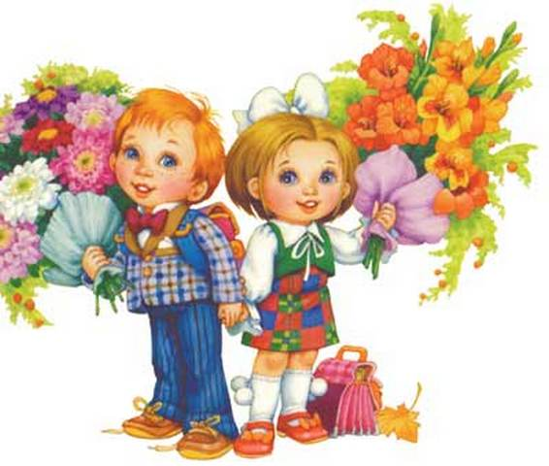

Педагог-психолог: Е.В.Тухова
ДЕТИ ГОВОРЯТ ПЛОХИЕ СЛОВА

Рано или поздно с подобными проблемами сталкиваются все семьи. Наши бабушки расправлялись с бранными словами решительно и просто — мыли рот с мылом, и огорченный кроха навсегда запоминал омерзительный привкус нехорошего слова, однако, по мнению психологов, этот не слишком гуманный метод не всегда достигает цели, но непременно отбивает у ребенка охоту делиться с родными тем, что он услышал. Как же добиться того, чтобы малыш не употреблял бранные слова?
Универсального лекарства от подобной напасти нет. Но мы сильно облегчим проблему, если поймем, что ребенок этим хочет сказать: он зол на весь мир, он нас дразнит, пытается вывести из себя или просто повторяет услышанное, не понимая смысла.
Эксперименты
Проблема бранных слов начинается года в 3—4 года. В этом возрасте ребенок часто и охотно употребляет слова, смысла которых он может и не понимать, но звучание или интонация произносимого ему нравится. Согласитесь, многие бранные слова весьма звучны, несут в себе эмоциональный заряд, то есть произносятся «с чувством», и поэтому достаточно легко запоминаются.
Прежде всего, не стоит наказывать ребенка за нехорошие слова, - действительно, почему малыш должен быть наказан за то, что он интересуется услышанным?
Некоторые психологи советуют даже вовсе не реагировать на детские ругательства — пропускать их мимо ушей. Мол, лишенные смысла и ваших эмоций, эти слова забудутся и исчезнут из речевого репертуара ребенка сами. Однако это зависит от ситуации. Бывает, что малыш ждет реакции, и тогда ваше молчание может дать весьма забавные результаты.
Так что же делать?
Вести себя естественно: естественно, если ребенок в вашем присутствии ругается, не дожидаясь развития событий, доброжелательно, но твердо скажите, что больше этого вы слышать не хотите. Вовсе не обязательно разъяснять ему значение того или иного матерного слова. Если ребенок настаивает, ограничьтесь тем, что спокойно скажите: «Это очень грубое слово, и я не хочу о нем даже говорить».
Это протест?
Впрочем, словесные эксперименты далеко не всегда невинны - дети нередко чувствуют, что эти слова неприличны. Очень многие дошколята четырех—шести лет с увлечением и хохотом проводят время, обмениваясь бранными словами. Чаще всего они это проделывают, когда остаются одни, что лишний раз доказывает: они прекрасно знают о запрете на ругательства. И этому существует простое объяснение.
Для ребенка определенного возраста «горшочная» тема продолжает оставаться весьма актуальной: мама и врачи с большим интересом обсуждают содержимое его горшка, временами все еще доставляют хлопоты мокрые штанишки. И вдруг на эту, в общем-то, важную тему, оказывается, нельзя говорить, то есть говорить-то можно, но вот слова употреблять нельзя. Не логично, согласитесь. В качестве протеста условностям взрослого мира и появляются разнообразные: «Ты какашка», и прочее.
Кроме того, детишкам доставляет большое удовольствие нарушать запреты. Детский протест против условностей — именно тот случай, когда лишение "эмоционального накала" сводит на нет весь интерес предприятия.
Так, если ругающийся ребенок попадает в компанию детей, которым это не доставляет никакого удовольствия, то и он перестает ругаться, поэтому в сложном деле борьбы с нехорошими словами малышей нам могут помочь старшие дети.
Если вы им, как взрослым, четко объясните ситуацию и попросите помочь, они с удовольствием в нужный момент продемонстрируют полнейшее равнодушие и скажут малышу: «Мне это не интересно»
Если же подобные безобразия произошли в вашем присутствии, и если нет возможности сделать вид, что вы этого не замечаете, спокойно попросите ребенка уйти в другую комнату, потому что вы не желаете этого слышать. Дошкольники, когда им дают волю, какое-то время действительно придумывают и употребляют плохие слова беспрестанно и агрессивно. Но постепенно это само собой сходит на нет.
Самое главное, чтобы у вашего ребенка сформировалось представление о том, что эти слова в приличном обществе недопустимы.
Орудие агрессии
Часто, даже не зная истинного значения слова, ребенок использует его по назначению, когда очень зол. У постороннего взрослого возникает стойкое ощущение неблагополучия, как будто перед ним педагогически запущенный ребенок.
Именно испуг заставляет нас взрываться от возмущения и обнаруживает, как мы шокированы. Однако не спешите пугаться и кричать — наши опасения очень часто не соответствуют действительности. Кроме того, подобная реакция взрослого чаще всего не приносит нужных результатов: она подействует только на стеснительных ребятишек.
Любой эмоциональный всплеск взрослого нередко достигает противоположного эффекта — дети приходят от вызванной бури в восторг и начинают повторять то, чем это было вызвано.
Иногда наша первая реакция бывает прямо противоположной. Несоответствие настолько велико и вся эта сцена с ругающимся малышом кажется настолько нелепой, что мы невольно прыскаем со смеху. Такая (кстати, вполне естественная) реакция также, к сожалению, не допустима. Наш смех дезориентирует ребенка, и он может подумать, что мы в восторге от его выходки.
Спускаем пар
И наконец, последнее "не": ни в коем случае нельзя так же реагировать на брань как на требование. Например, если у вашего ребенка упал самокат и малыш в сердцах ругнулся, подождите кидаться помогать ему и поднимать самокат. В устах маленького человечка брань — это зачастую просто неумение выразить свои чувства другим способом. Поэтому задача родителей — спокойно, без лишних эмоций выразить их отношение к услышанному и постараться научить ребенка выражать свою злость и протест другими, гораздо более приемлемыми способами.
Скажите, например: «Я прекрасно понимаю, что ты очень зол, но то, что ты говоришь, для приличного человека недопустимо».
А на досуге поупражняйтесь в придумывании допустимых ругательств:
• Я чертовски зол.
• Я категорически против.
• Мне это все совершенно не нравится.
Некоторые мамы с успехом превращают этот процесс в игру: устанавливают правила (к примеру, нельзя повторяться) и по очереди, соревнуясь в оригинальности, высказывают свое несогласие. Подобный несложный тренинг поможет в дальнейшем ребенку "спускать пар".
В любом случае, если вы четко выразите свое отношение к нежелательным словам, если в вашей семье общаются с помощью нормативной лексики, бранные слова будут явлением временным и непременно пройдут.
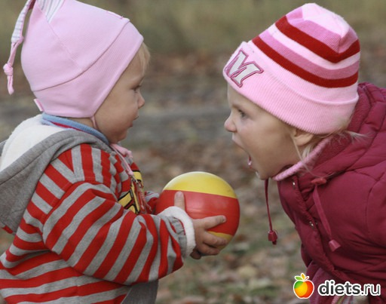

Педагог-психолог: Е.В.Тухова

КАК РАЗВИВАТЬ ВНИМАНИЕ

Каждый из нас понимает, что внимание – это необходимое свойство для успешного обучения и развития ребенка. А что же такое внимание?
Внимание – направленность и сосредоточенность сознания на каком-нибудь предмете, явлении или деятельности. Направленность сознания – выбор объекта, а сосредоточенность предполагает отвлечение от всего, что не имеет отношения к этому объекту.
Внимание обеспечивает более полное и четкое восприятие информации. При этом внимание не является самостоятельным психическим процессом, так как не может проявляться вне других процессов. Мы внимательно смотрим, думаем, читаем…
Внимание принимает участие в организации всех познавательных процессов. Таким образом, об успешной деятельности мы можем говорить лишь тогда, когда в ней присутствует внимание.
К сожалению или к счастью, внимание не врожденное свойство, а приобретенное и приобретается оно большей частью в дошкольном детстве.
Если внимание – приобретенное свойство, значит, его можно развивать! И для этого существуем множество различных упражнений. Как правило, многие из них широко используют в детском саду и школе, но есть и такие упражнения, которые можно и нужно использовать дома, в семье.
Сразу хочу Вас успокоить. Для большинства таких упражнений не нужны какие-то знания и специальное оборудование, не нужно время и подготовка. Все, что необходимо – это ваше желание. А желание у ребенка появится сразу, как только Вы скажете: « Давай, поиграем!»
Во что будем играть? Да вот Вам несколько простейших игр. В данном случае, простейшее не значит – простое и легкое.
Как часто вы ходите с ребенком по улице? Каждый день. В сад, в магазин, на прогулку… А Вы обращаете внимание на людей, которые проходят мимо? Нет? Зря! Всех прохожих вы можете использовать для интересной игры «Кто внимательнее?»
Вы отмечаете у встречного человека, какую-то особенность: цвет пальто, рост, цвет волос, наличие сумки, количество пуговиц, и спрашиваете у ребенка: «Какого цвета была сумка у того человека»?
Например, сидит на соседней скамейке человек. Вы отметили, что у него в руках книга. По возможности делаете так, чтобы ребенок не мог повернуться в сторону этого человека и спрашиваете «Что у этого человека в руках?» Если ребенок заметил – отлично! Если нет, позвольте ему повернуться и посмотреть, а если он опять не заметил, только тогда скажите.
Сели в маршрутку или троллейбус. Спросите и ребенка: «Какого цвета эта маршрутка?»
Выйдите из магазина, а потом поинтересуйтесь, сколько человек было в магазине? Или какого цвета там дверь? Или сколько окон было в магазине?
Первое время, Вы и сами не всегда будете замечать такие вещи. К слову, дети очень часто оказываются внимательнее нас, взрослых.
Вы можете играть так по очереди. Задаете вопрос Вы, а потом – ребенок. Такие игры носят развлекательный характер, очень нравятся детям, потому что они часто ставят взрослых в положение Незнайки и радуются тому, что хоть иногда могут быть умнее нас.
Вы думаете, что это баловство? А разве баловство не может приносить пользы? Таким способом мы учим ребенка замечать различные мелочи, запоминать все, что есть вокруг него, развиваем познавательную активность. Это значит, что мозг ребенка постоянно находится в активном поиске интересных моментов, впитывает, как губка, все, что замечает, и учится замечать все больше и больше мелочей.
С детьми постарше можно усложнить работу, побуждая их считать предметы без присчитывания, воспринимая картинку целиком: Сколько машин красного цвета стоит во дворе? Сколько скамеек было на этой дорожке парка? Сколько ступенек в этом магазине? Причем, спрашивать это тогда, когда объект уже не в поле зрения ребенка. Пусть постарается припомнить. Оптимально, если после ответа ребенка, Вы можете вернуться в это место и проверить ответ ребенка.
Зачем это нужно? Хороший вопрос.
Во-первых, такие игры развивают наблюдательность ребенка, умение замечать мельчайшие детали в окружающей обстановке, активируют различные познавательные процессы ребенка, учат воспринимать количество предметов целиком, без присчитывания по одному, а во-вторых, Вы прекрасно проводите время, занимаете ребенка полезными развивающими играми.

Желаю интересного времяпровождения!
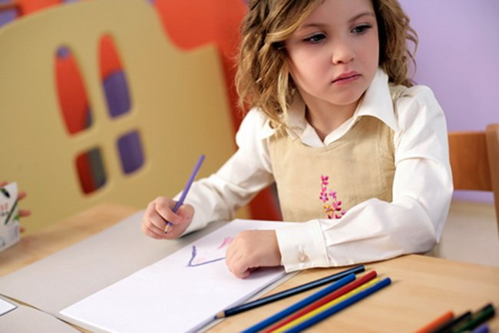

Педагог-психолог: Е.В.Тухова

Мультфильмы – это то, что предназначено для детей. Однако, современную зарубежную мультипликацию дети должны смотреть только под контролем взрослых и с их комментариями. Я сейчас постараюсь вам это доказать.
Вы можете себе представить, что наши бабушки и прабабушки доверяли кому-нибудь незнакомому такое важное в воспитании детей дело, как рассказывать детям сказки. Тогда почему сейчас миллионы родителей позволяют детям смотреть мультфильмы, которые они сами не смотрели, об авторах которых они ничего не знают.
Ведь сказка – это то, формирует в детском сознании модель окружающего мир: образа папы и мамы, друга и врага, добра и зла, всего того, на что он будет ориентироваться всю свою жизнь как на духовный образ. Даже то, как Ваши дети будут относиться к Вам в старости, зависит не только от воспитания, но и от тех сказок, которые Вы им рассказывали и от тех мультфильмов, которые Вы позволяли ему смотреть.
Ребёнок дошкольного возраста почти всю информацию воспринимает в виде образов, из которых он как из кубиков строит свою модель мира. И самым главным кубиком этой картины является образ девочки, девушки, женщины.
Современные зарубежные героини мультфильмов – однотипные, высокие, стройные. Они реалистичны, физиологичны, с явно выраженными женскими формами, которыми они умело пользуются, без тени скромности, застенчивости, нежности, которая присуща героиням советских мультфильмов, таких как Настенька из «Аленького цветочка», Василисы, Алёнушки.
Образ главной героини всегда у ребёнка ассоциируется с добрыми качествами, которым следует подражать. В современной зарубежной мультипликации положительному герою присоединяют гнев, жестокость, злобу, агрессию. Всё это незаметно поглощает душу нашего ребёнка и начинает управлять ею.
Вспомните Настеньку из «Аленького цветочка» - можем ли мы представить, что она злиться, кричит, испытывает ярость, может обидеть другого. А современные героини – могут драться как мужик, махать кулаками – и делать это жестоко и со вкусом, весело и заразительно.
Так же в современной мультипликации мы видим настоящие проявления садизма. Мультфильм «Шрек», сцена когда принцесса поёт с птицей и берёт верхнюю ноту так, что птицу раздувает и она умирает (лопаясь), а принцесса не испытывая ни малейшего сожаления делает яичницу из оставшихся без матери яиц.
Именно благодаря таким мультфильмам в детском сознании происходит сдвиг (так как принцесса положительный герой, значит всё, что она делает – хорошо).
Также образ современных мультгероинь является определённой матрицей, которая в будущем будет являться идеалом для девочек (эстетическим стереотипом), к которому они будут стремиться. Это же касается и мальчиков. (Все люди разные и физиология тела у каждого своя, отсюда комплексы неполноценности, заниженная самооценка, анорексии, агрессивность, попытки суицида из-за несоответствия современному идеалу, норме).
Следует также сказать о 25-ом кадре – это зрительный образ, который появляется на экране всего на несколько секунд и сознание не успевает оценить его критически. Следовательно, такие образы записываются как гипнотическое внушение прямо в подсознание (так хорошо нам знакомый мультфильм «Красавица и чудовище», сцена, где главная героиня вся такая счастливая, красивая поет песню, запрыгивает на проезжающую мимо телегу. В это время на переднем плане проскальзывает изображение толстой, неухоженной, измученной женщины с детьми на руках, которая совершает покупки – 25 кадр. Вывод если хочешь быть красивой и счастливой не надо рожать детей и посвящать им свою жизнь).
Конечно, детям нравиться смотреть мультфильмы, но не всё то, что нравится детям, разрешают им взрослые: совать пальцы в розетку, трогать огонь. От всего этого Вы уберегли своих детей.

ТАК ПОЧЕМУ ЖЕ МИЛЛИОНЫ РОССИЙСКИХ РОДИТЕЛЕЙ СПОКОЙНО СМОТРЯТ НА ТО, ЧТО ИХ ДЕТЕЙ КАЛЕЧАТ МУЛЬТФИЛЬМЫ.

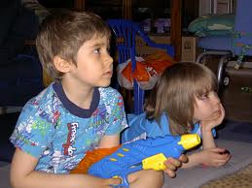

Педагог-психолог: Е.В.Тухова
ПОЧЕМУ ОДНИ ДЕТИ ОБЩИТЕЛЬНЫЕ, СМЕЛЫЕ, А ДРУГИЕ - СТЕСНИТЕЛЬНЫЕ, РОБКИЕ, НЕРЕШИТЕЛЬНЫЕ?
Прежде всего, родителям надо иметь ввиду, что природа создала каждого человека уникальным, и каждый ребенок от рождения имеет свои достоинства и недостатки, которые друг друга взаимно компенсируют. Не бывает как полностью положительных, идеальных детей, так и состоящих только из одних недостатков.
Кроме того, одно и тоже качество в одних ситуациях может рассматриваться как достоинство, а в других ситуациях - как недостаток. Например, ту же самую стеснительность в определенных ситуациях можно расценить как скромность и вежливость. К тому же, застенчивые дети обладают массой достоинств: большим творческим потенциалом, наблюдательностью, исполнительностью, повышенным чувством ответственности. Родители должны помочь им раскрыть свои таланты.
Стеснительность, тревожность, застенчивость, нерешительность - все эти качества личности определяются одним общим свойством темперамента - сдержанностью и в большинстве случае связаны с низкой самооценкой.
На формирование повышенной тревожности и застенчивости, помимо природой заданного темперамента, могут влиять также следующие факторы:
➢ ранняя и потому болезненная разлука с матерью, которая является причиной излишней чувствительности и зависимости ребенка от эмоционального состояния окружающих людей, что, в свою очередь, формирует у него застенчивость и неуверенность;
➢ излишняя принципиальность и строгость родителей, зависимость проявлений внимания и любви от того, насколько оправдываются ожидания отца и матери;
➢ завышенные требования и ожидания по отношению к ребенку, которые часто является причиной его проблем в дальнейшей, взрослой жизни.
Работа по повышению самооценки является одной из важнейших составляющих коррекционной работы с тревожными и неуверенными в себе детьми.

ПРИДЕРЖИВАЙТЕСЬ СЛЕДУЮЩИХ ПРАВИЛ ПРИ ВОСПИТАНИИ ВАШЕГО РЕБЕНКА:
1. Не сравнивайте ребенка с другими детьми и не акцентируйте внимание на неудачах. Наоборот, старайтесь подмечать все его малейшие достижения и хвалить за успехи. Главная ваша задача - верить в ребенка так сильно и убедительно, чтобы малыш поверил вам и "заразился" вашей верой. Тогда он станет уверенным в себе человеком. Ведь известно: добиться чего-то в жизни, можно только веря в свои силы.
2. Не торопите ребенка, давайте ему время привыкнуть к новому. Застенчивому, робкому ребенку требуется определенное время, чтобы познакомится, приглядеться, понять законы, которые действуют в новой ситуации, будь то компания сверстников, новый воспитатель, новая квартира. Только убедившись, что ему там ничего не угрожает, он сможет успокоиться. Если задаете ему вопрос, то давайте необходимое для подготовки ответа время; старайтесь не повторять вопрос дважды или даже трижды. В противном случае ребенок ответит нескоро, так как каждое повторение он будет воспринимать как новый стимул.
3. Не заставляйте ребенка "быть смелым". Тревоги малыша иррациональны по своей природе, ведь сам ребенок лет до семи живет в мире чувств и образов, а не здравого смысла. Говорить словами "здесь нет ничего страшного" бессмысленно. Нужно дать ребенку почувствовать себя в безопасности. А что лучше прогоняет страх, чем мамина ласка, мамина близость?
4. Нельзя кричать ни на детей, ни в присутствии детей!
5. Если взрослый обращается к тревожному ребенку, он должен установить контакт глаз: это вселяет доверие в душу ребенка.
6. Повышенная требовательность родителей – опасна и приводит к прямо противоположному эффекту. Ребенок должен чувствовать, что его принимают и ценят вне зависимости от его поведения, успехов.
7. Старайтесь создавать для ребенка ситуации, где бы он смог проявить свои таланты, достоинства, чтобы приобрести уверенность в себе и заслужить уважение сверстников. Например, можно устраивать дома праздники для детей и приглашать на них одноклассников малыша, или устраивать совместные с друзьями ребенка выезды на природу, ходит в походы. Здесь, в комфортной для себя обстановке, когда рядом мама и папа, застенчивый ребенок будет чувствовать себя более уверенно и это даст ему возможность изменить мнение приятелей о нем.
8. Тревожные дети чрезвычайно чувствительны к плодам собственной деятельности. Одновременно им очень трудно самим оценить итоги своего труда, они не могут сами решить, правильно или неправильно они сделали что-либо, а ждут этой оценки от взрослого. Негативные оценки значимых взрослых оказывают сильное травмирующее влияние на ранимую психику таких детишек.
9. Не надо бояться, что, отгораживая ребенка от негативного опыта и создавая ему комфортные условия для развития, вы вырастите "тепличного" человека, не приспособленного к суровой реальности. Конечно, повышенная гиперопека только навредит. Не нужно "подставлять руки" на каждом шагу, нужно создать условия для развития самостоятельности и веры в себя. Родителям важно предоставить ребенку определенную свободу, возможность самому принимать решения и решать проблемы. Но не менее важно не бросать его наедине с трудностями, к которым он пока не готов.
Помните: опыт неудач и поражений приземляет, опыт побед и успехов окрыляет.
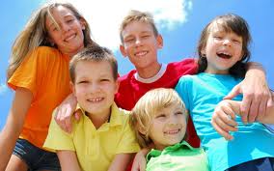
Помогите вашему робкому малышу расправить свои нежные крылышки.

Педагог-психолог: Е.В.Тухова
Маленькие дети могут укусить по различным причинам. Определение причины, по которой ребенок кусается в конкретном случае, поможет вам развить соответствующую технику поведения с ним.
1. "Кусальщик-экспериментатор"
Младенец или маленький ребенок может попробовать укусить мать за грудь или за плечо. Когда это происходит, взрослые должны незамедлительно внятно и ясно объяснить ребёнку, что он не должен кусать людей. "Нет", сказанное резко, будет соответствующим ответом.
Эти "кусальщики-экспериментаторы" просто хотят потрогать, почувствовать запах и попробовать на вкус других людей, чтобы узнать больше об окружающем их мире. Их мышцы развиваются, и они должны экспериментировать. Предоставьте им разнообразные места для игр и красочные игрушки, чтобы стимулировать детей в течение этой стадии развития.
Такой тип кусающихся детей может также быть мотивирован зубной болью. Предложите соответствующие вещи для детей, которые можно пережевывать: замороженные рогалики, холодную большую морковку или специальное безопасное резиновое колечко, предназначенное для того, чтобы его грызть в период появления зубов.
2. "Расстроенный кусальщик"
Некоторые дети испытывают недостаток в необходимых навыках, позволяющих им справляться с ситуациями, такими как привлечение внимания взрослого или желание получить игрушку другого ребенка. Даже при том, что ребенок, возможно, не намеревался вредить другому человеку, взрослые должны реагировать на это с неодобрением.
Сначала немедленно наказывайте. Затем объясните кусающемуся ребенку, что укусы причиняют боль другим людям, и не разрешайте так делать.
Вы можете помочь расстроенным кусающимся детям, обучая их соответствующим жестам как выражать свои чувства или получить то, в чем они нуждаются. Хвалите детей, когда они делают успехи в своих попытках. Кроме того, наблюдайте за признаками появления у ребенка плохого настроения. Выявление потенциального конфликта может помочь вам предотвратить плохой инцидент.
3. "Защищающийся кусальщик"
Некоторые дети, чувствуя, что они подвергнуты опасности, кусаются в целях самообороны. Они могут быть подавлены окружением, и их укус - это средство восстановления контроля ситуации. В этом случае, используйте уже упомянутые интервенционные методы, и уверяйте ребенка, что его права и имущество (игрушки, одежда) в безопасности.
Дети могут стать жертвами ситуации, такой как недавний развод родителей, смерть дедушки или бабушки, или такой, когда мама возвращается к работе после декретного отпуска. Кусающийся ребёнок, находясь под властью одной из этих ситуаций, может требовать дополнительного внимания и ласки, особенно если имеет место опасность физического насилия дома или по соседству. В любом случае, связь между ребенком и тем, кто о нем заботится, должна быть столь же теплой и располагать к себе насколько это возможно.
4. "Властные кусальщики"
Некоторые дети испытывают сильную потребность в независимости и в управлении. Как только они видят реакцию на их кусание, такое поведение усиливается. Дайте ребенку выбор в течение дня и укрепите положительное общественное поведение (например, выражаёте ему свою благодарность). Если ребенок добивается внимания, когда он не безобразничает, он не будет прибегать к агрессивному поведению, чтобы почувствовать ощущение личной власти.
Никогда не бейте и не кусайте ребенка в ответ! Подход должен быть спокойным и поучительным. Ребенок не должен получать никакой награды за то, что он не кусается и никакой "отрицательной награды" за то, что кусается.
Родители и те, кто смотрит за ребёнком, должны сотрудничать, чтобы препятствовать желанию детей кусаться. Если детям разрешают демонстрировать такое поведение дома, не будет никакого шанса на устранение этого поведения в каком - бы то ни было детском заведении, больнице. В этом случае не поможет ни одна программа для воспитания детей. Работая в команде, педагоги и родители могут определить возможные причины того, почему ребенок кусается, и среагировать соответственно. В отличие от детских воспитателей и учителей, которые, как правило, лучше знакомы со специальными методами воспитания, родители ребенка учатся воспитывать, основываясь на их собственном детском поведении и опыте воспитания их родителей.
Присмотритесь и сделайте некоторые выводы. Ребенок всегда кусает одного и того же человека? Может он просто устал, не в настроении или голоден?
Будьте готовы вмешаться немедленно, но осторожно. Обучение детей (соответствующими их возрасту способами) держать себя в руках поощряет развитие веры и чувства собственного достоинства. Мы можем отучить детей кусаться и научить их самоконтролю. Как для взрослых, так и для детей, ключ к росту и осознанию - это понимание.
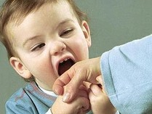

Педагог-психолог: Е.В.Тухова

